Attitudes à l’égard de la commémoration et de la Semaine des vétérans 2022 :

Sondage auprès des Canadiens

Rapport final

Préparé pour Anciens Combattants Canada

Nom du fournisseur : Phoenix SPI
Numéro du contrat : CW2246361
Valeur du contrat : 59 015,15 $ (y compris la TVH)
Date d’attribution : 2022-10-26
Date de livraison : 2023-03-08
Numéro d’enregistrement : ROP 074-22

Pour obtenir de plus amples renseignements sur ce rapport, veuillez communiquer avec Anciens Combattants Canada à l’adresse : commsresearch-commsrecherche@veterans.gc.ca

This report is also available in English.

Attitudes à l’égard de la commémoration et de la Semaine des vétérans 2022 : Sondage auprès des Canadiens

Préparé pour Anciens Combattants Canada
Nom du fournisseur : Phoenix Strategic Perspectives Inc.

Ce rapport de recherche sur l’opinion publique présente les résultats d’un sondage téléphonique mené auprès de 1 002 Canadiens par Phoenix SPI au nom d’Anciens Combattants Canada.

La présente publication peut être reproduite à des fins non commerciales seulement. Il faut avoir obtenu au préalable l’autorisation écrite d’Anciens Combattants Canada. Pour obtenir de plus amples renseignements sur ce rapport, veuillez communiquer avec Anciens Combattants Canada à l’adresse :

commsresearch-commsrecherche@veterans.gc.ca

Numéro de catalogue :
V32-401/2023F-PDF

Numéro international normalisé du livre (ISBN) :
978-0-660-47429-8

Publications connexes (numéro d’enregistrement de ROP : ROP 074-22) :
Numéro de catalogue (rapport final en anglais) : V32-401/2023E-PDF
ISBN : 978-0-660-47428-1

© Sa Majesté le Roi du chef du Canada représenté par le ministre des Anciens Combattants, 2023.

Also available in English under the title Attitudes Towards Remembrance and Veterans’ Week 2022: Survey of Canadians
Table des matières

Sommaire 1

Introduction 5
Contexte et objectifs 5
Méthodologie 5
Notes au lecteur 6

Constatations détaillées 7
Connaissance et importance de la Semaine des vétérans 7
Participation à la Semaine des vétérans et aux activités connexes 14
Priorités concernant les activités de la Semaine des vétérans 21
Attitudes à l’égard des vétérans et des Forces armées canadiennes 24
Reconnaissance des vétérans canadiens et de ceux qui sont morts en service 27
Reconnaissance des jalons militaires canadiens 31

Annexe 33
1. Spécifications techniques 33
2. Questionnaire 36

Table des figures

Figure 1 : Sensibilisation à la Semaine des vétérans 7
Figure 2 : Sensibilisation au jour du Souvenir 8
Figure 3 : Importance de la Semaine des vétérans 9
Figure 4 : Raisons pour lesquelles la Semaine des vétérans est importante 10
Figure 5 : Raisons pour lesquelles la Semaine des vétérans est importante (toutes les réponses) 11
Figure 6 : Raisons pour lesquelles la Semaine des vétérans est importante (au fil du temps) 12
Figure 7 : Raisons pour lesquelles les Canadiens voient la Semaine des vétérans de façon neutre 13
Figure 8 : Participation à la Semaine des vétérans 14
Figure 9 : Raisons justifiant la participation à la Semaine des vétérans (par thème) 15
Figure 10 : Raisons justifiant la participation à la Semaine des vétérans (toutes les réponses) 16
Figure 11 : Raisons justifiant la non-participation à la Semaine des vétérans (par thème) 17
Figure 12 : Raisons justifiant la non-participation à la Semaine des vétérans (toutes les réponses) 17
Figure 13 : Participation à des activités commémorant les vétérans 18
Figure 14 : Participation aux activités de la Semaine des vétérans (au fil du temps) 20
Figure 15 : Importance des initiatives commémoratives 21
Figure 16 : Importance des initiatives commémoratives (au fil du temps) 23
Figure 17 : Attitudes à l’égard des vétérans, de la commémoration et des Forces armées canadiennes 25
Figure 18 : Attitudes à l’égard des vétérans et de la commémoration (au fil du temps) 26
Figure 19 : Attitudes à l’égard des mesures visant à reconnaître les vétérans et ceux qui sont morts en service 27
Figure 20 : Présentation et entretien de monuments commémoratifs, de cimetières et de stèles funéraires (au fil du temps) 28
Figure 21 : Importance de fournir une aide aux funérailles et à l’inhumation 29
Figure 22 : Importance de fournir une aide aux funérailles et à l’inhumation (au fil du temps) 30
Figure 23 : Importance de souligner les jalons militaires 31
Figure 24 : Attitudes à l’égard des conflits récents 32

Sommaire
Anciens Combattants Canada (ACC) a chargé Phoenix Strategic Perspectives Inc. (Phoenix) de réaliser un sondage téléphonique auprès des Canadiens sur la Semaine des vétérans et ses programmes de commémoration.

1. But et objectifs de la recherche
L’objectif du sondage sur les attitudes des Canadiens à l’égard de la commémoration et de la Semaine des vétérans consiste à évaluer l’efficacité des programmes de commémoration du Ministère. Les objectifs de la recherche visaient à évaluer le niveau de participation des Canadiens aux activités commémoratives, leurs attitudes à l’égard de ceux qui ont servi dans les Forces armées canadiennes ainsi que leur niveau de soutien à l’égard des efforts d’ACC en ce qui a trait à la commémoration. Les résultats obtenus permettent à ACC de continuer à définir l’impact et l’efficacité de ses activités commémoratives, d’adapter ses activités pour qu’elles soient pertinentes pour les Canadiens, d’améliorer les méthodes choisies pour renseigner les Canadiens au sujet des initiatives commémoratives, et d’orienter la planification de futurs programmes de commémoration.

2. Principales constatations
La sensibilisation des Canadiens à la Semaine des vétérans et l’importance qui lui est attribuée demeurent inchangées par rapport à 2020.
La sensibilisation à la Semaine des vétérans n’a pas changé depuis la dernière version de ce sondage en 2020, lorsque 57 % des Canadiens ont déclaré avoir entendu parler de la Semaine des vétérans. Comme les années précédentes, près de neuf Canadiens sur dix (87 %) pensent qu’il est important que la Semaine des vétérans ait lieu chaque année, les deux tiers (67 %) disant que c’est très important. Parmi ceux qui ont dit qu’il est important que la Semaine des vétérans ait lieu chaque année, la principale raison invoquée, mentionnée par 74 %, était d’honorer et de respecter les vétérans canadiens et ceux qui sont morts en service. Par la suite, environ le tiers des Canadiens (36 %) parmi ceux qui pensent qu’il est important que la Semaine des vétérans ait lieu chaque année ont fourni des raisons liées à l’histoire ou à la commémoration. Relativement peu de répondants (9 %) soulignent que la Semaine des vétérans est importante en raison d’un lien personnel, c’est-à-dire qu’un membre de la famille est un vétéran ou un militaire. Ces mêmes thèmes sont les principales raisons pour lesquelles les Canadiens accordent de l’importance à la Semaine des vétérans depuis plus d’une décennie.

La participation à la Semaine des vétérans est presque revenue aux niveaux d’avant la pandémie.
Plus de huit Canadiens sur dix (86 %) ont dit qu’eux-mêmes ou des membres de leur famille immédiate ont participé à la Semaine des vétérans cette année. Cela représente une augmentation de 14 points de pourcentage par rapport à 2020, année où les activités de commémoration ont été touchées par la pandémie mondiale de COVID-19, et le début d’un retour aux niveaux de participation avant la pandémie. Entre 2016 et 2019, on constatait des chiffres élevés de 88 à 92 % des Canadiens ayant déclaré avoir participé à la Semaine des vétérans. Parmi les Canadiens qui ont participé à la Semaine des vétérans cette année, près de la moitié (47 %) ont déclaré avoir participé pour honorer et respecter les vétérans canadiens et ceux qui sont morts en service, et environ le tiers (36 %) ont déclaré avoir participé en raison de relations personnelles. Ces chiffres sont cohérents avec les années précédentes. De plus, 23 % ont participé pour se concentrer sur l’histoire et la commémoration, une augmentation de 11 % par rapport à 2020, et 8 % ont participé parce qu’ils y croient/estiment que c’est important.

Le port du coquelicot continue d’être le moyen le plus populaire de rendre hommage aux vétérans et à ceux qui sont morts en service.
Comme les années précédentes, le port du coquelicot, mentionné par 76 % des Canadiens sondés, demeure la façon la plus populaire de reconnaître les vétérans et de participer aux activités de la Semaine des vétérans. Ceci est suivi de près par l’observation d’un moment de silence pour 72 % des répondants. De plus, 43 % des répondants ont regardé une cérémonie du jour du Souvenir de 2022 à la télévision, tandis qu’une proportion plus faible a participé sur les réseaux sociaux (31 %; contre 22 % en 2020) ou a assisté à une cérémonie commémorative dans leur collectivité (30 %; contre 15 % en 2020, une année où la participation a probablement été touchée par la pandémie mondiale de COVID-19).

De nombreux Canadiens continuent d’accorder au moins une certaine importance à toutes les initiatives commémoratives.
Neuf Canadiens sur dix (90 %) ont accordé de l’importance à la distribution de matériel éducatif dans les écoles, 72 % d’entre eux affirmant que c’est très important. Huit Canadiens sur dix (82 %) ont attribué de l’importance au soutien et à l’organisation d’activités commémoratives au Canada, et un peu plus de la moitié (58 %) ont dit que c’était très important. Le soutien à cette initiative diminue considérablement lorsque des activités doivent être organisées à l’extérieur du Canada (seuls 50 % y accordent de l’importance). Par la suite, des proportions similaires ont attribué de l’importance au financement de projets commémoratifs (74 %), à la publication de contenu commémoratif sur les médias sociaux (72 %) et à la création d’annonces liées à la commémoration (71 %). Les deux tiers des Canadiens (65 %) accordent de l’importance à la fourniture de matériel de promotion, comme des affiches et des épinglettes, tandis que la création de cérémonies virtuelles ou en ligne pour la Semaine des vétérans a été jugée importante pour 62 % des Canadiens. Le soutien à ces initiatives de commémoration demeure stable parmi les Canadiens, avec des changements de 3 % ou moins enregistrés entre 2020 et 2022.

L’attitude des Canadiens à l’égard des vétérans et du rôle des Forces armées canadiennes demeure très positive.
Les résultats suggèrent que les Canadiens ont des attitudes positives envers les vétérans et le rôle joué par les militaires canadiens. Plus de neuf Canadiens sur dix s’entendent pour dire qu’il faudrait reconnaître les vétérans canadiens qui sont morts en service pour les services qu’ils ont rendus pour le Canada (96 %), et le fait qu’ils ont grandement contribué à notre pays (93 %). Par la suite, plus de huit Canadiens sur dix ont convenu que la participation à des activités commémoratives accroît la sensibilisation et l’appréciation des contributions des vétérans et de ceux qui sont morts en service (87 %) et sont fiers du rôle que les Forces armées canadiennes ont joué dans la Première et la Seconde Guerres mondiales et la guerre de Corée (86 %). La fierté à l’égard du rôle des Forces armées canadiennes diminue quelque peu lorsque l’accent est mis sur les activités depuis la guerre de Corée (79 % ont indiqué être fiers du rôle des Forces armées canadiennes après la Corée). De plus, huit Canadiens interrogés sur dix (82 %) estiment avoir fait un effort pour manifester leur appréciation à ceux qui ont servi notre pays et environ les trois quarts (76 %) conviennent qu’ACC parvient efficacement à rendre hommage aux vétérans et à préserver le souvenir de leurs accomplissements. Au fil du temps, l’attitude des Canadiens envers la commémoration, les vétérans et ceux qui sont morts en service est demeurée forte.

Les Canadiens s’entendent généralement sur l’importance de reconnaître les vétérans et ceux qui sont morts en service.
Conformément aux années précédentes, une forte majorité de Canadiens ont convenu qu’il est important pour ACC de reconnaître et d’honorer les vétérans canadiens et ceux qui sont morts en service en présentant et en s’occupant des monuments commémoratifs, cimetières et stèles funéraires (92 %) et en fournissant une assistance pour les funérailles et l’inhumation (92 %). De plus petites majorités ont convenu qu’elles étaient satisfaites de la façon dont ACC reconnaît et honore les vétérans canadiens et ceux qui sont morts en service en présentant et en s’occupant des monuments commémoratifs, des cimetières et des stèles funéraires (67 %) et en fournissant une assistance pour les funérailles et l’inhumation (61 %).

La plupart des Canadiens croient qu’il est important pour le Canada de souligner les anniversaires militaires marquants et de reconnaître les contributions des vétérans et de ceux qui ont servi le Canada lors d’opérations plus récentes.
Au total, 94 % des Canadiens interrogés ont attribué de l’importance aux anniversaires liés aux conflits militaires, comme le 80e anniversaire du raid sur Dieppe pendant la Seconde Guerre mondiale, et 86 % ont jugé important de souligner les anniversaires liés aux efforts militaires au Canada, comme le 25e anniversaire des inondations de la rivière Rouge au Manitoba. En outre, plus de neuf Canadiens sur dix (95 %) ont déclaré qu’il est important de souligner les contributions des vétérans et du personnel militaire qui ont servi le Canada dans le cadre d’opérations plus récentes, comme la mission du Canada en Afghanistan, les efforts humanitaires et les opérations de soutien de la paix dans le monde.

Les différences entre les sous-groupes étaient évidentes dans la plupart des questions explorées dans le sondage.
Les variations des sous-groupes étaient les plus constantes lorsqu’on examinait la région, les liens personnels avec les vétérans et le statut d’immigrant. Les répondants du Québec étaient moins susceptibles de croire qu’il est très important que la Semaine des vétérans ait lieu chaque année, moins susceptibles d’avoir participé aux activités de la Semaine des vétérans et moins susceptibles d’attribuer une importance à la plupart des initiatives de commémoration et au fait de souligner les anniversaires marquants associés aux conflits militaires. Comparativement aux autres Canadiens, les vétérans, les membres des Forces armées canadiennes (FAC) et ceux qui connaissent un vétéran étaient plus susceptibles d’être au courant de la Semaine des vétérans et d’y avoir participé, et de la considérer comme un événement commémoratif important. Enfin, ceux qui ont immigré au Canada étaient moins susceptibles d’être au courant de la Semaine des vétérans et d’avoir participé à des activités liées à la commémoration. Cependant, après avoir vécu au Canada pendant six ans ou plus, les niveaux de sensibilisation et de mobilisation de ceux qui ont immigré au Canada sont devenus plus similaires à ceux des personnes nées au Canada.

3. Méthodologie
Un sondage téléphonique par composition aléatoire de 14 minutes a été réalisé auprès de 1 002 résidents canadiens âgés d’au moins 16 ans pendant la période du 14 au 24 novembre 2022. Les résultats découlant du sondage peuvent être tenus représentatifs de la population canadienne âgée de 16 ans et plus. Pour un échantillon de cette taille, les résultats globaux peuvent être tenus pour exacts dans une marge de ±3,3 %, 19 fois sur 20 (la marge d’erreur a été rajustée de façon à tenir compte de l’échantillonnage disproportionné géographiquement). Les marges d’erreur sont plus importantes pour les résultats relatifs aux sous-groupes de l’échantillon total et aux échantillons fractionnés.

4. Déclaration de neutralité politique
Je déclare par la présente, à titre de cadre supérieure de Phoenix Strategic Perspectives, que les produits livrables respectent toutes les exigences de neutralité politique du gouvernement du Canada décrites dans la Politique sur les communications du gouvernement Canada et la Procédure de planification et d’attribution de marchés de services de recherche sur l’opinion publique. Plus particulièrement, les produits finaux ne comprennent pas de renseignements sur les intentions de vote aux élections, les préférences de partis politiques, les positions vis-à-vis de l’électorat ou l’évaluation du rendement d’un parti politique ou de son dirigeant.

Alethea Woods
Présidente
Phoenix Strategic Perspectives Inc.

5. Valeur du contrat
La valeur du contrat était de 59 015,15 $ (TVH comprise).

INTRODUCTION
Anciens Combattants Canada (ACC) a chargé Phoenix Strategic Perspectives Inc. (Phoenix) de réaliser un sondage téléphonique auprès des Canadiens sur la Semaine des vétérans et ses programmes de commémoration.

Contexte et objectifs
La commémoration de l’histoire militaire postérieure à la Confédération constitue l’une des responsabilités fondamentales d’ACC. Le Ministère voit 1) à ce que les vétérans et ceux qui sont morts en service soient honorés, et 2) à ce que les Canadiens se souviennent d’eux et reconnaissent leurs sacrifices. Le programme Le Canada se souvient et le Programme de funérailles et d’inhumation favorisent l’atteinte de ces résultats ministériels au chapitre de la commémoration, et font la promotion des éléments suivants :
- Les vétérans et ceux qui sont morts en service sont reconnus publiquement dans le cadre de cérémonies et d’activités, par l’attribution de décorations et de citations, et par la présentation et l’entretien perpétuel de monuments, de cimetières et de stèles funéraires;
- Les Canadiens reconnaissent et apprécient la contribution de ceux qui ont servi grâce à un ensemble de ressources qui racontent l’histoire militaire du Canada et au financement d’initiatives commémoratives menées par des collectivités;
- La mémoire des accomplissements et des sacrifices des vétérans canadiens et de ceux qui sont morts en service est préservée;
- Une aide financière est accordée à la succession des vétérans admissibles pour des funérailles et une inhumation exécutées en toute dignité.

Le Sondage sur les attitudes à l’égard de la commémoration et de la Semaine des vétérans évalue le niveau de participation des Canadiens aux activités commémoratives, leurs attitudes à l’égard de ceux qui ont servi dans les Forces armées canadiennes ainsi que leur niveau de soutien à l’égard des efforts d’ACC en ce qui a trait à la commémoration. En effet, cette étude a pour objet d’évaluer l’efficacité des programmes de commémoration du Ministère dans leur ensemble.

Les résultats obtenus permettent à ACC de continuer à définir l’impact et l’efficacité de ses activités commémoratives, d’adapter ses activités pour qu’elles soient pertinentes pour les Canadiens, d’améliorer les méthodes choisies pour renseigner les Canadiens au sujet des initiatives commémoratives, et d’orienter la planification des prochains programmes de commémoration.

Méthodologie
Un sondage téléphonique par composition aléatoire a été réalisé auprès de 1 002 résidents canadiens âgés d’au moins 16 ans pendant la période du 14 au 24 novembre 2022. En moyenne, le sondage a duré 14 minutes. Le sondage s’est fondé sur une conception double faisant appel à des échantillons chevauchants afin de réduire autant que possible les erreurs relatives au champ couvert. La base de sondage était disproportionnée géographiquement afin d’améliorer la précision des résultats régionaux. Les résultats découlant du sondage peuvent être tenus représentatifs de la population canadienne âgée de 16 ans et plus. Pour un échantillon de cette taille, les résultats globaux peuvent être tenus pour exacts dans une marge de ±3,3 %, 19 fois sur 20 (la marge d’erreur a été rajustée de façon à tenir compte de l’échantillonnage disproportionné géographiquement). Les marges d’erreur sont plus importantes pour les résultats relatifs aux sous-groupes de l’échantillon total et aux échantillons fractionnés. Pour obtenir une description plus complète de la méthodologie, se référer à l’annexe 1. Spécifications techniques.

Notes au lecteur
- Sauf indication contraire, tous les résultats sont exprimés en pourcentages.
- Le total des sommes exprimées en pourcentage pourrait ne pas équivaloir à 100, à cause de l’arrondissement.
- Dans les graphiques :
  - « NSP » signifie « Ne sait pas » et « AR », « Aucune réponse ».
  - Lorsque c’est possible, des données de suivi sont présentées. Ce sondage n’a pas été mené en 2009, 2013, 2015 et 2021.
- Le nombre de répondants change dans le rapport, parce que certaines questions s’adressent à des sous-groupes de répondants du sondage. Les lecteurs doivent en être conscients et faire preuve de prudence lorsqu’ils interprètent des résultats basés sur un plus petit nombre de répondants, car les marges d’erreur sont plus élevées. Plus les marges d’erreur sont élevées, moins les résultats du sondage sont fiables.
- Les différences démographiques sont décrites dans le rapport. Seules les différences significatives à un indice de confiance de 95 % ou celles qui sont observées dans un échantillon de sous-groupe d’une taille supérieure à n = 30 sont abordées dans le rapport.
  - Lorsque les différences régionales sont abordées dans le rapport, notez que les territoires sont regroupés comme suit : les répondants du Yukon sont regroupés avec ceux de la Colombie-Britannique et les répondants des Territoires du Nord-Ouest et du Nunavut sont regroupés avec ceux des Prairies.
- Les données totalisées sont présentées dans un document distinct.

CONSTATATIONS détaillées

Connaissance et importance de la Semaine des vétérans
La présente section examine la connaissance des Canadiens à l’égard de la Semaine des vétérans, leurs opinions sur l’importance de celle-ci et les raisons pour lesquelles ils épousent ces opinions.

La sensibilisation à la Semaine des vétérans est la même qu’en 2020.
Un peu plus de la moitié (57 %) des Canadiens ont entendu parler de la Semaine des vétérans. Au cours de la dernière décennie, les niveaux de sensibilisation sont demeurés constants, ne variant pas de plus de trois points de pourcentage d’une année à l’autre.

Figure 1 : Sensibilisation à la Semaine des vétérans

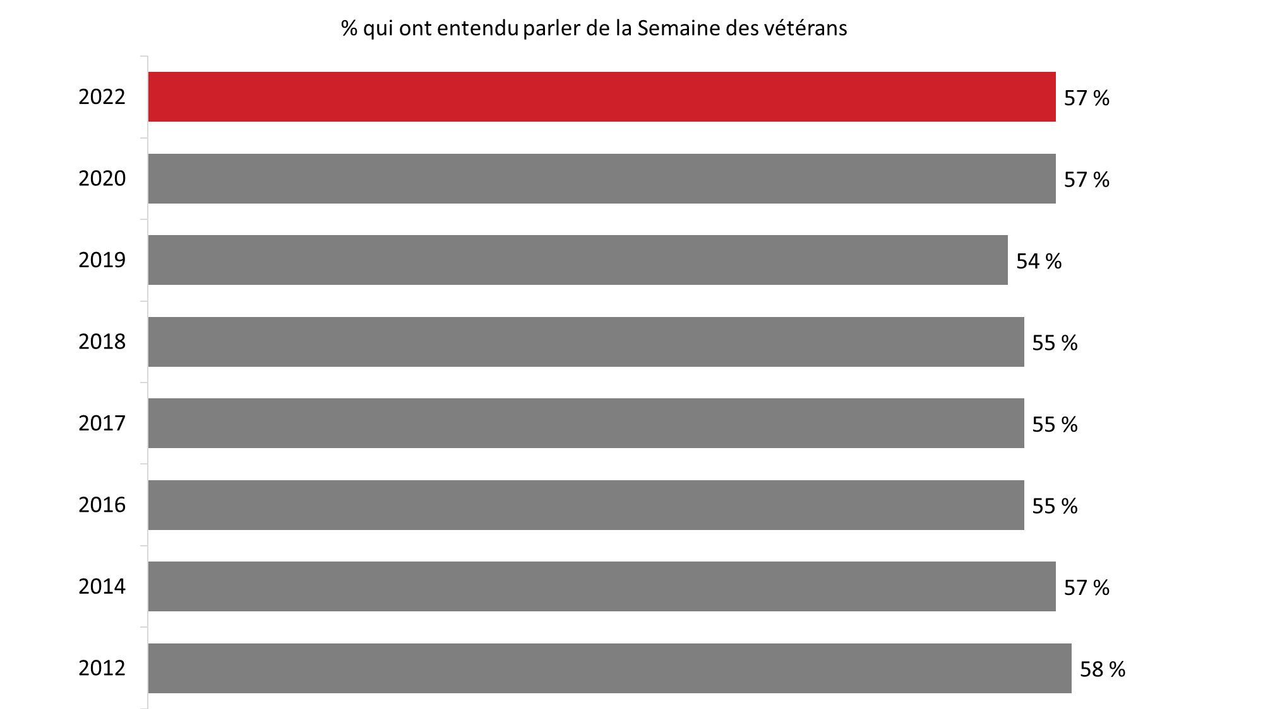

Q1A : Avez-vous déjà entendu parler de la Semaine des vétérans? NSP/AR : 2 %. Base : tous les répondants; 2022 : n = 1 002.

La sensibilisation à la Semaine des vétérans est la plus élevée parmi les sous-groupes suivants :
- Ceux du Québec (63 %) et de l’Ontario (59 %) comparativement à la Colombie-Britannique (44 %).
- Les Canadiens âgés de 45 ans et plus (66 % de ceux âgés de 65 ans et plus et 62 % de ceux âgés de 45 à 64 ans) comparativement aux Canadiens de moins de 25 ans (39 %) et à ceux âgés de 25 à 44 ans (52 %).
- Les Canadiens nés au Canada (61 %) comparativement à ceux nés ailleurs (46 %).
- Les vétérans, les membres des Forces armées canadiennes (FAC) et ceux qui connaissent un vétéran (64 %) par rapport à ceux qui ne sont pas vétérans, qui ne sont pas membres des FAC ou qui ne connaissent personnellement aucun vétéran (50 %).

Presque tous les Canadiens sont au courant du jour du Souvenir.
Quatre-vingt-dix-sept pour cent des Canadiens interrogés ont déclaré avoir entendu parler du jour du Souvenir.

Figure 2 : Sensibilisation au jour du Souvenir

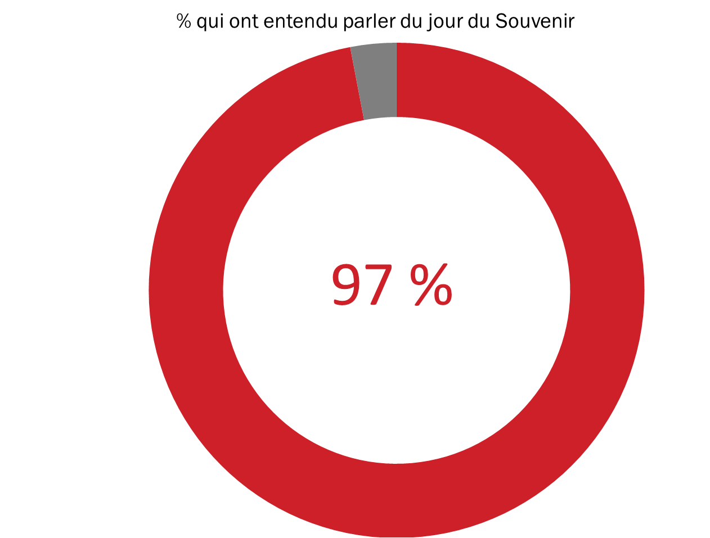

Q1B : Avez-vous déjà entendu parler du jour du Souvenir? Base : tous les répondants; 2022 : n = 1 002.

Les répondants du Québec étaient les moins susceptibles d’avoir entendu parler du jour du Souvenir : 92 % comparativement à 98 % de ceux du Canada atlantique, 97 % de l’Ontario, 98 % des Prairies et 99 % de la Colombie-Britannique. De plus, ceux déclarant un revenu annuel du ménage de 100 000 $ ou plus (100 %), suivis de ceux ayant un revenu annuel compris entre 60 000 $ à un peu moins de 100 000 $ (98 %), étaient plus susceptibles d’avoir entendu parler du jour du Souvenir que ceux déclarant un revenu annuel inférieur à 60 000 $ (94 %). La sensibilisation était également plus élevée chez les personnes nées au Canada (99 % contre 91 % des immigrants) ainsi que chez les vétérans, les membres des FAC et ceux qui connaissent un vétéran (99 % contre 94 % pour les autres).

La plupart des Canadiens pensent qu’il est important que la Semaine des vétérans ait lieu chaque année.
La plupart des Canadiens sondés (87 %) croient qu’il est important que la Semaine des vétérans ait lieu chaque année, les deux tiers d’entre eux disant que c’est très important. Au cours de la dernière décennie, la proportion de Canadiens qui estiment que la Semaine des vétérans est importante est demeurée relativement stable, avec pratiquement aucun changement en dehors de la marge d’erreur.

Avant de leur demander d’évaluer l’importance de la Semaine des vétérans sur une échelle de 1 à 5, on a d’abord lu la description suivante aux répondants :

La Semaine des vétérans a lieu du 5 au 11 novembre de chaque année, à l’approche du jour du Souvenir. Pendant celle-ci, des cérémonies et des événements commémoratifs ont ordinairement lieu d’un bout à l’autre du pays pour souligner le personnel militaire du Canada et ceux et celles morts au combat.

Figure 3 : Importance de la Semaine des vétérans
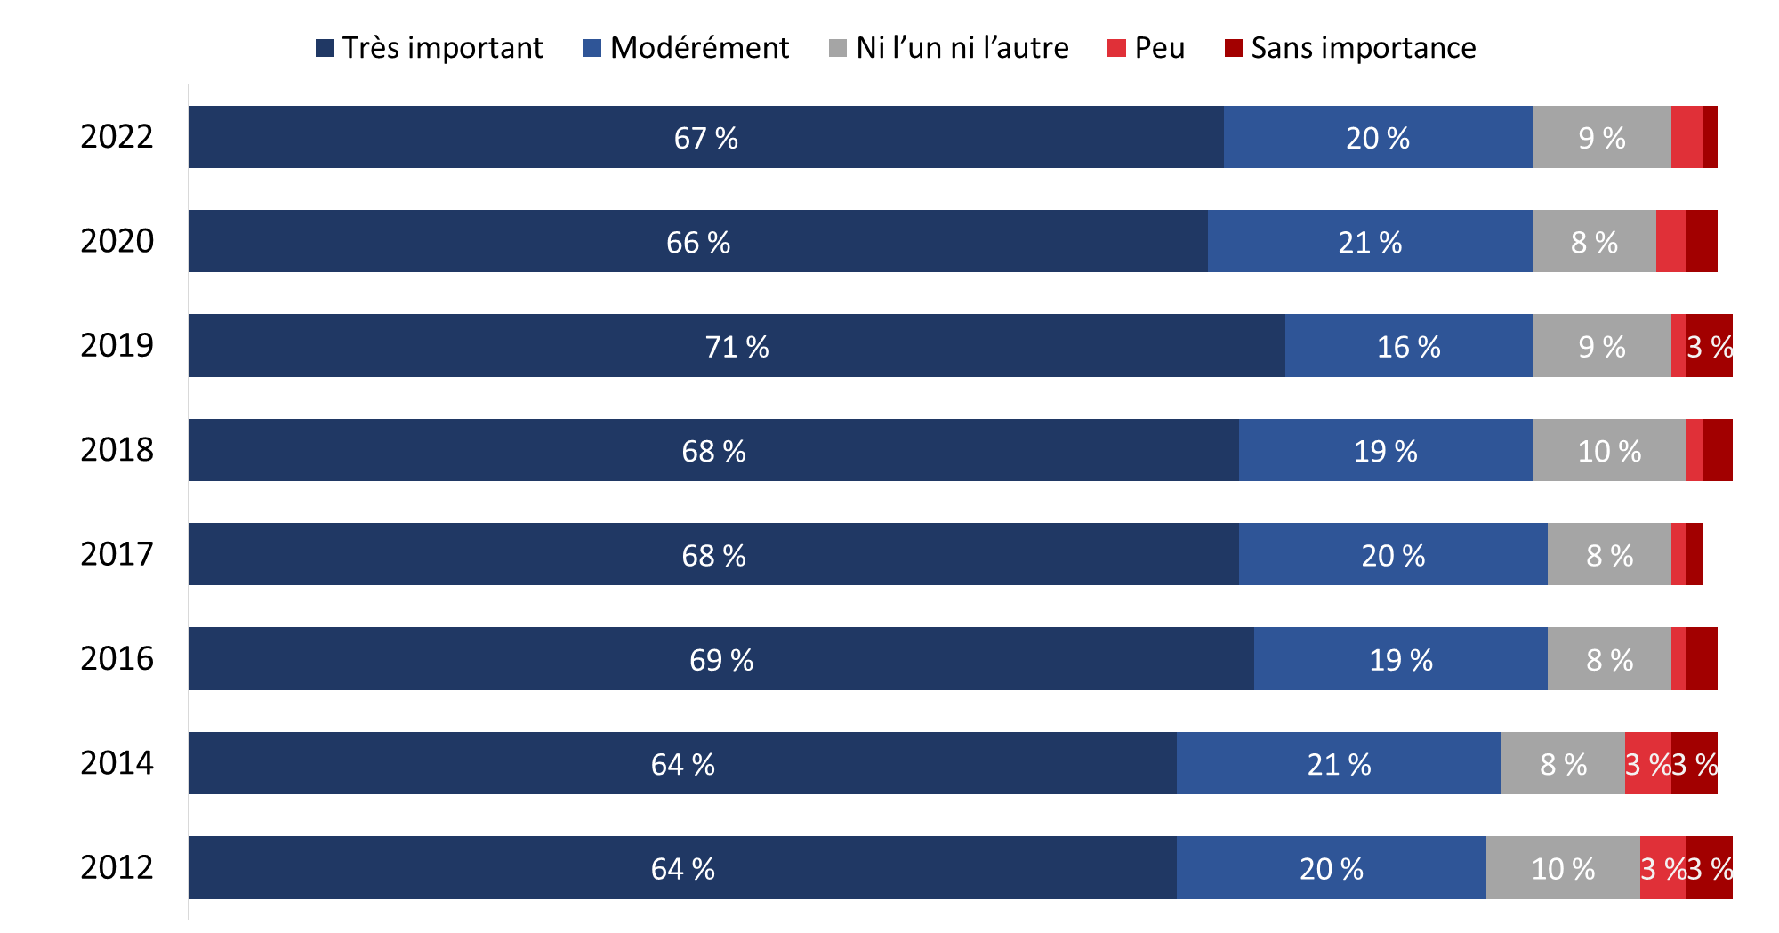

Les valeurs de 2 % ou moins ne sont pas indiquées dans le graphique.
Q2 : Dans quelle mesure est-il important que la Semaine des vétérans ait lieu chaque année?
Base : tous les répondants; 2022 : n = 1 002. NSP/AR : 1 %.

Les personnes suivantes sont plus susceptibles de croire qu’il est très important que la Semaine des vétérans ait lieu chaque année :
- Canadiens vivant au Canada atlantique (74 %), en Ontario (73 %) et dans les Prairies (76 %) comparativement au Québec (52 %).
- Canadiens plus âgés (72 % des 45 à 64 ans et 69 % des 65 ans et plus comparativement à 61 % des 25 à 44 ans).
- Vétérans, membres des FAC et ceux qui connaissent un vétéran (79 %) par rapport à ceux qui ne sont pas vétérans, qui ne sont pas un membre des FAC ou qui ne connaissent personnellement aucun vétéran (55 %).

La Semaine des vétérans est importante pour honorer et respecter les vétérans canadiens.
Les Canadiens qui ont dit qu’il est important que la Semaine des vétérans ait lieu chaque année (n = 866) ont été invités à donner leurs raisons. Environ les trois quarts (74 %) ont répondu qu’ils croient que la Semaine des vétérans est importante pour honorer les vétérans et que les vétérans ont mérité le respect. Par la suite, environ le tiers des Canadiens (36 %) ont fourni des raisons concernant l’histoire du Canada ou la commémoration de ceux qui ont servi et se sont sacrifiés. Un répondant sur dix (9 %) souligne que la Semaine des vétérans est importante en raison d’un lien personnel, c’est-à-dire qu’un ami ou membre de la famille est un vétéran ou un militaire. Sept pour cent des répondants ont mentionné d’autres raisons pour expliquer pourquoi ils accordent de l’importance à l’organisation de la Semaine des vétérans chaque année.

Figure 4 : Raisons pour lesquelles la Semaine des vétérans est importante

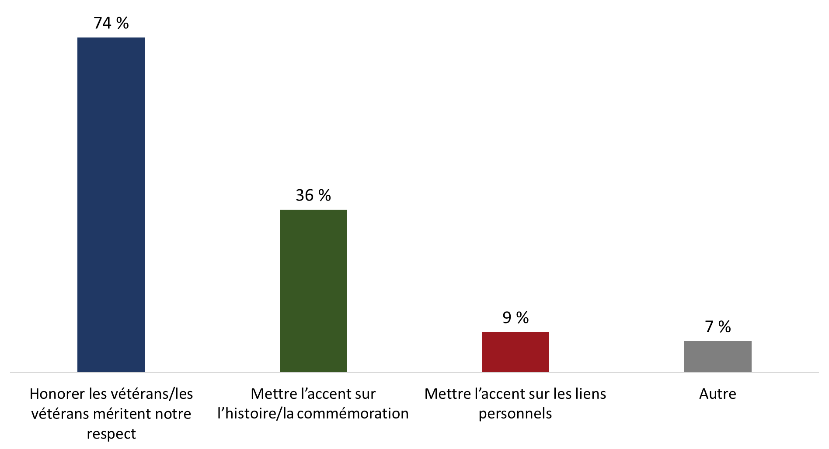

Q2B : Et pourquoi dites-vous qu’il est important que la Semaine des vétérans ait lieu chaque année? Base : ceux qui ont dit que c’était important; 2022 : n = 866. (jusqu’à deux réponses acceptées)

Les diplômés universitaires (41 % contre 30 % de ceux qui ont un diplôme d’études secondaires ou moins) et les femmes (41 % contre 31 % des hommes) sont plus susceptibles de croire que c’est important que la Semaine des vétérans ait lieu chaque année comme un moyen de mettre l’accent sur l’histoire et la commémoration.

La figure 5 présente l’éventail complet des réponses, regroupées selon les thèmes présentés à la figure 4. Les quatre réponses suivantes ont été données le plus souvent :
- Pour honorer les vétérans et ceux qui sont morts en service/par respect pour eux (38 %);
- Afin que les gens se souviennent des sacrifices qu’ils ont consentis (22 %);
- Pour reconnaître leur contribution au chapitre de notre liberté/notre sécurité/notre paix (21 %);
- Parce que les vétérans se sont battus et ont servi notre pays (16 %).

Les répondants pouvaient donner jusqu’à deux raisons pour lesquelles la Semaine des vétérans est importante selon eux; par conséquent, la somme des pourcentages pour l’éventail complet des réponses attribuées à chaque thème (p. ex., Accent sur l’histoire/la commémoration) ne correspond pas nécessairement au pourcentage total pour ce thème.

Figure 5 : Raisons pour lesquelles la Semaine des vétérans est importante (toutes les réponses)

Honorer les vétérans/les vétérans méritent notre respect 74 %
Pour honorer les vétérans et ceux qui sont morts en service/par respect pour eux | 38 %
Pour reconnaître leur contribution au chapitre de notre liberté/notre sécurité/notre paix | 21 %
Parce que les vétérans se sont battus et ont servi notre pays | 16 %
Pour reconnaître leur service/leurs accomplissements | 11 %
Le Canada ne serait pas le pays que nous connaissons aujourd’hui/je ne serais pas ici si ce n’était des vétérans | 5 %
Nous le leur devons/ils méritent notre reconnaissance | 3 %
Mettre l’accent sur l’histoire/la commémoration 36 %
Afin que les gens se souviennent des sacrifices qu’ils ont consentis | 22 %
C’est une partie de notre patrimoine/de notre histoire | 4 %
Afin que les enfants puissent en comprendre/en apprendre l’importance | 4 %
Bonne idée/il est bon de se souvenir | 3 %
Il ne faut pas/on ne peut pas oublier | 3 %
Pour éviter que nous répétions d’anciennes erreurs | 2 %
De nombreux soldats sont morts dans les guerres passées | 2
Il y a de moins en moins de vétérans/il faut que leur histoire soit racontée | --*
Mettre l’accent sur les liens personnels 9 %
Un membre de ma famille est un vétéran/je suis un vétéran | 9 %
Autres raisons 7 %
Pour appuyer nos troupes (du passé ou d’aujourd’hui) | 3 %
J’y crois/c’est important de le faire | 2 %
Nous oblige à examiner la guerre | --*
Autres explications | --*
*Les valeurs sont trop petites pour être incluses dans le tableau.
**1 % des répondants n’ont donné aucune raison.

Au fil du temps, les raisons pour lesquelles les Canadiens accordent de l’importance à l’organisation de la Semaine des vétérans chaque année sont très constantes depuis 2018.

Figure 6 : Raisons pour lesquelles la Semaine des vétérans est importante (au fil du temps)
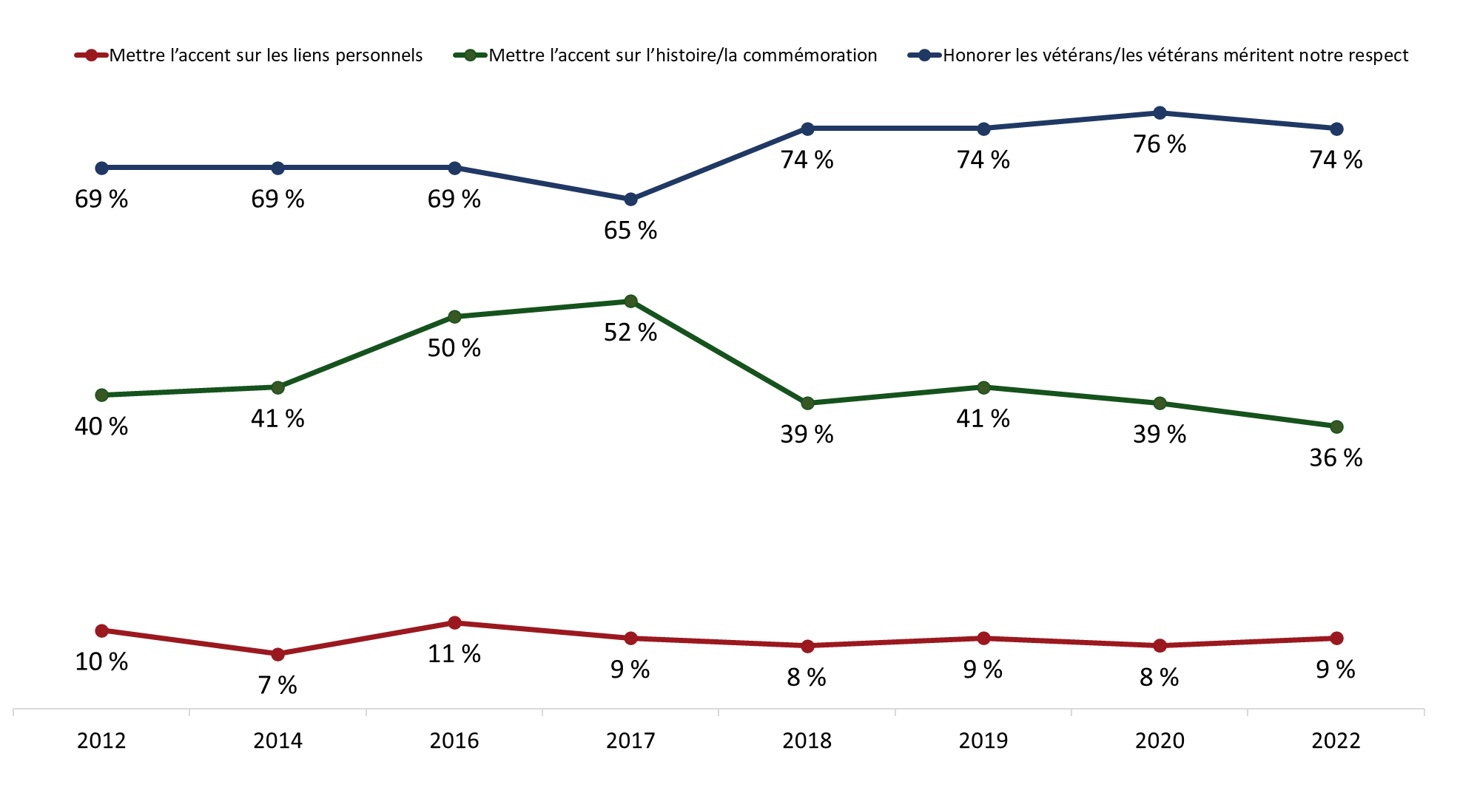
Q2B : Et pourquoi dites-vous qu’il est important que la Semaine des vétérans ait lieu chaque année? Base : ceux qui ont dit que c’était important; 2022 : n = 866. (jusqu’à deux réponses acceptées)

Le rapport coûts-avantages est la principale raison justifiant la perception selon laquelle la Semaine des vétérans est sans importance
Parmi le petit nombre de Canadiens interrogés (n = 32 répondants) qui ont déclaré que la Semaine des vétérans n’était pas très importante ou pas importante du tout, l’explication la plus courante portait sur le rapport coûts-avantages, et a inclus l’idée qu’une semaine est trop longue, qu’il y a d’autres sujets de préoccupation et que cela coûte cher. Cela a été suivi d’un manque de résonance personnelle (c’est-à-dire que ce n’est pas personnellement important, ou que l’on n’a pas de famille ou d’amis qui sont des vétérans ou dans l’armée) et un manque d’information et de sensibilisation.

Le manque de signification personnelle est la principale raison pour laquelle les Canadiens pensent que la Semaine des vétérans n’est ni importante ni sans importance.
On a demandé aux répondants qui ont indiqué que la Semaine des vétérans n’était ni importante ni sans importance pour eux (n = 95) d’expliquer pourquoi ils ressentaient cela. La raison la plus courante était le manque de signification personnelle. La figure 7 présente l’éventail complet des raisons précises avancées par les Canadiens pour estimer que la Semaine des vétérans est ni importante ni sans importance.

Figure 7 : Raisons pour lesquelles les Canadiens voient la Semaine des vétérans de façon neutre

Manque de signification personnelle 30 %
Ça ne me dit rien/ça n’a aucune importance pour moi, personnellement | 25 %
Je n’ai pas de proches qui sont vétérans/je ne connais pas de militaires | --*
Rapport coûts-avantages 26 %
Nous avons déjà le jour du Souvenir/une semaine, c’est trop long | 19 %
D’autres enjeux/préoccupations ont plus d’importance | --*
Manque d’information/de sensibilisation 16 %
Je n’en ai jamais entendu parler/je ne suis pas au courant | 14 %
Je ne sais pas quelles activités font partie de la Semaine des vétérans | --*
Pacifisme 11 %
Nous ne devrions pas célébrer la guerre/nous devrions nous concentrer sur la paix | 11 %
Accent non pertinent sur le passé --*
Ce sont des choses du passé/il faudrait se concentrer sur le présent | --*
La plupart des vétérans sont décédés/il reste très peu de vétérans | --*
Autres --*
Il faudrait une cérémonie à caractère plus privé/qui aurait lieu moins souvent (pour ne pas exagérer) | --*
*Les valeurs sont trop petites pour être incluses dans le tableau.

Quatorze pour cent des répondants n’ont donné aucune raison expliquant pourquoi la Semaine des vétérans n’est ni importante ni sans importance pour eux.

Participation à la Semaine des vétérans et aux activités connexes
La présente section explore des sujets liés à la participation des Canadiens à la Semaine des vétérans, y compris le niveau de participation, les raisons de la participation et de la non-participation, et les activités particulières auxquelles les répondants ont participé.

Près de neuf Canadiens sur dix ont participé aux activités de la Semaine des vétérans
Quatre-vingt-huit pour cent des Canadiens affirment que des membres de leur famille immédiate ou eux-mêmes ont participé à la Semaine des vétérans cette année. Cela représente une augmentation de 14 points de pourcentage par rapport à 2020, année où les activités de commémoration ont été touchées par la pandémie mondiale de COVID-19, et probablement le début d’un retour aux niveaux de participation avant la pandémie. Entre 2016 et 2019, la participation à la Semaine des vétérans variait de 88 à 92 %.

Figure 8 : Participation à la Semaine des vétérans
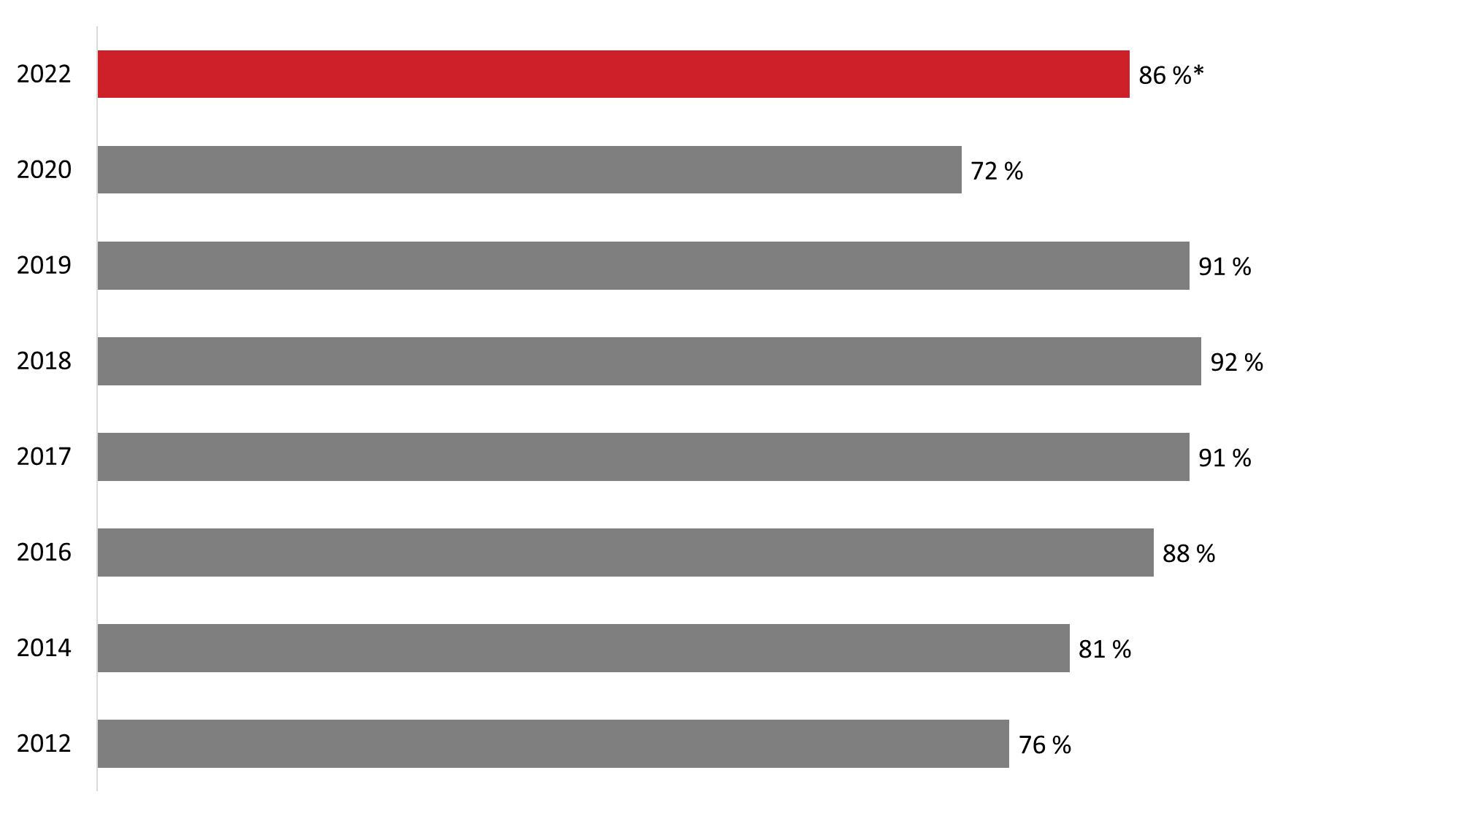

Q3 révisée. Est-ce que vous ou des membres de votre famille proche avez participé à des activités de la Semaine des vétérans cette année, qui comprend le jour du Souvenir? *La formulation de la question a changé en 2022.
Base : tous les répondants; 2022 : n = 1 002

La participation était la plus faible au Québec, où 69 % des répondants ont participé aux activités de la Semaine des vétérans. Ailleurs au pays, la participation variait de 94 % en Ontario et en Colombie-Britannique, à 95 % dans les Prairies et à 96 % au Canada atlantique. Le revenu et les liens personnels ont également eu une incidence sur la participation. Les Canadiens dont le revenu du ménage est supérieur ou égal à 60 000 $ (92 %) étaient plus susceptibles de participer que ceux issus d’un ménage déclarant un revenu annuel de 40 000 $ à un peu moins de 60 000 $ (82 %). La participation était également plus élevée chez les vétérans, les membres des FAC et ceux qui connaissent personnellement un vétéran (95 %) comparativement aux autres Canadiens (81 %).
De plus, les personnes nées au Canada (90 %) étaient plus susceptibles de participer à la Semaine des vétérans que celles qui ont immigré au Canada (83 %). Par ailleurs, la participation était plus élevée chez ceux qui ont immigré au Canada il y a six ans ou plus (90 %) comparativement à ceux qui ont immigré au Canada au cours des cinq dernières années (66 %).

Les Canadiens affirment avoir participé à la Semaine des vétérans principalement pour honorer les vétérans
On a demandé aux Canadiens qui ont déclaré avoir participé à la Semaine des vétérans en 2022 (n = 452) pourquoi ils l’ont fait. Un peu moins de la moitié (47 %) des Canadiens qui ont participé à la Semaine des vétérans disent l’avoir fait pour honorer les vétérans et parce qu’ils méritent notre respect. Cette valeur est demeurée constante depuis 2014, ne variant pas de plus de deux points de pourcentage d’une année à l’autre.

Ensuite, environ le tiers (36 %) ont participé en raison d’un lien personnel. De plus, près du quart (23 %) ont participé pour mettre l’accent sur l’histoire/la commémoration, ce qui représente une augmentation importante depuis 2020, où 12 % des répondants attribuaient leur participation à ces raisons. Huit pour cent ont participé parce qu’ils pensent que c’est important (contre 15 % en 2019 et 11 % en 2020).

Figure 9 : Raisons justifiant la participation à la Semaine des vétérans (par thème)
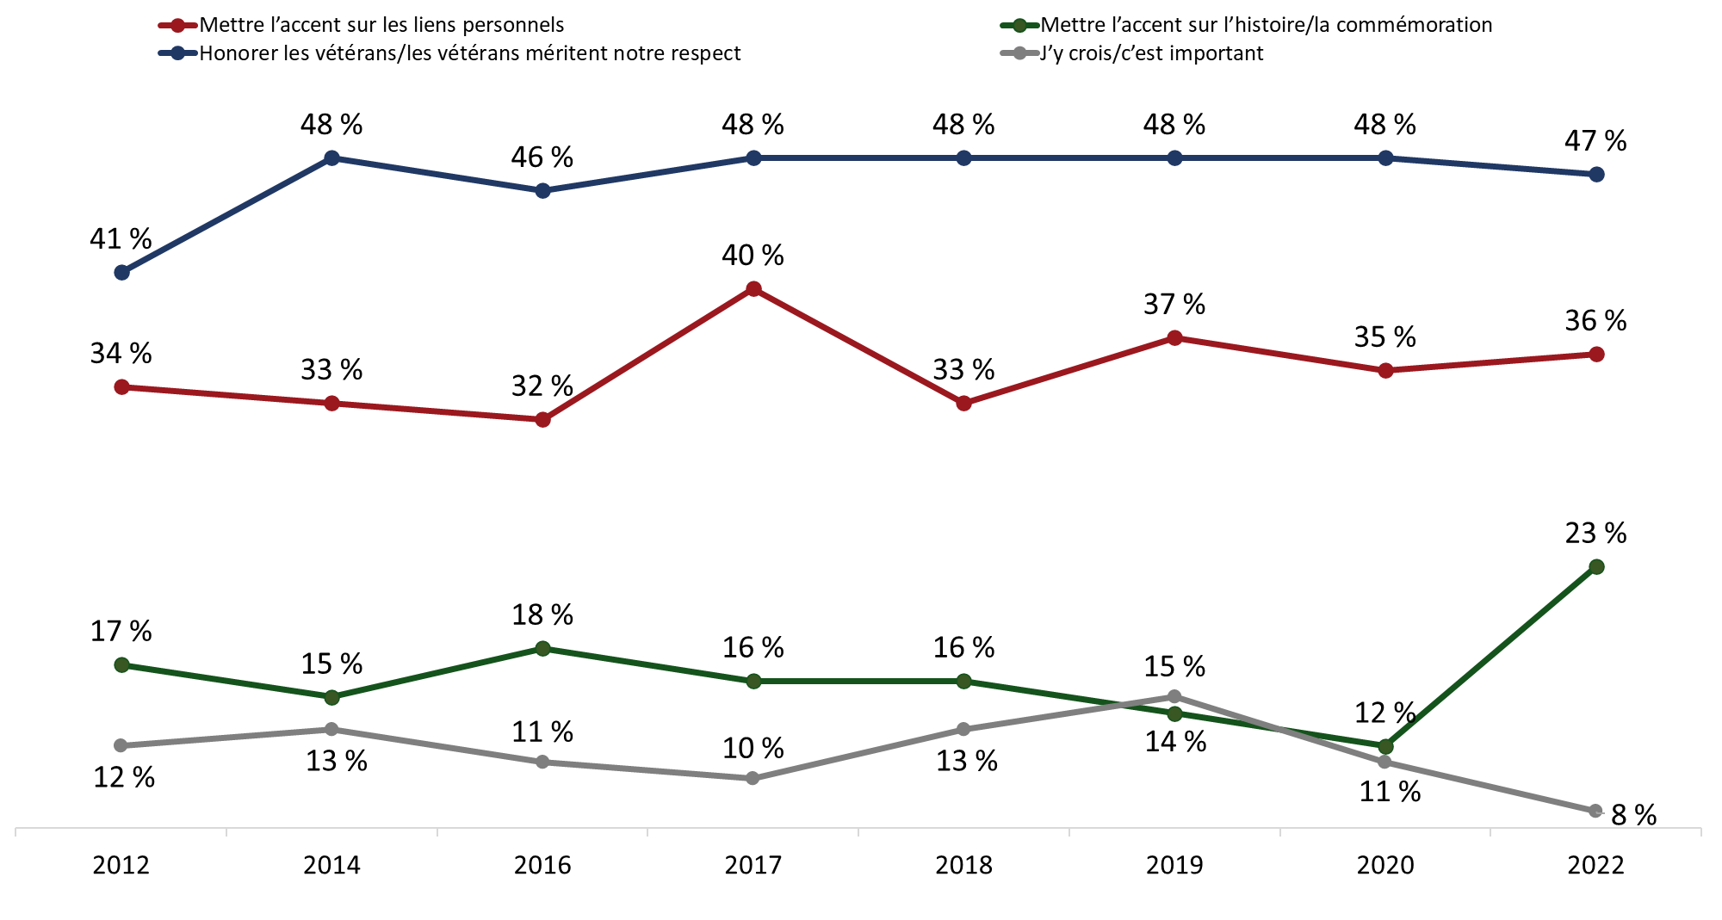
Q3B. Et pourquoi est-ce que vous ou des membres de votre famille proche avez pris part à la Semaine des vétérans, qui comprend le jour du Souvenir? *La formulation de la question a changé en 2022.
Base : ceux qui ont reconnu au départ avoir participé à la Semaine des vétérans lorsqu’on leur a posé la question; 2022 : n = 452. (jusqu’à deux réponses acceptées)

Les raisons précises que les Canadiens ont données pour leur participation à la Semaine des vétérans sont présentées ci-dessous à la figure 10. Les répondants étaient autorisés à fournir jusqu’à deux raisons; par conséquent, les pourcentages pour l’éventail complet des réponses attribuées à chaque thème (p. ex., honorer les vétérans/les vétérans méritent notre respect) ne correspondent pas nécessairement au pourcentage total pour ce thème présenté à la figure 9 ci-dessus.

Figure 10 : Raisons justifiant la participation à la Semaine des vétérans (toutes les réponses)

Honorer les vétérans/les vétérans méritent notre respect 47 %
Pour honorer les vétérans et ceux qui sont morts en service/par respect pour eux | 36 %
Pour reconnaître leur contribution au chapitre de notre liberté/notre sécurité/notre paix | 7 %
Pour reconnaître leur service/leurs accomplissements | 6 %
Parce que les vétérans se sont battus et ont servi notre pays | 3 %
Le Canada ne serait pas le pays que nous connaissons aujourd’hui s’il n’y avait pas les vétérans | --*
Mettre l’accent sur les liens personnels 36 %
Un membre de ma famille est un vétéran/je suis un vétéran | 26 %
Je participe/quelqu’un que je connais participe à des événements | 7 %
Je connais/j’ai dans ma famille quelqu’un qui fait partie des forces armées/je fais actuellement partie des forces armées | 5 %
Mettre l’accent sur l’histoire/la commémoration 23 %
Afin que les enfants puissent en comprendre/en apprendre l’importance | 11 %
Afin que les gens se souviennent des sacrifices qu’ils ont consentis | 10 %
Bonne idée/il est bon de se souvenir | 4 %
Autres raisons 16 %
J’y crois/c’est important de le faire | 8 %
Par tradition/habitude/nous le faisons tous les ans | 4 %
Pour appuyer nos troupes (du passé ou d’aujourd’hui) | 3 %
Faire preuve de fierté (nationale) | --*
*Les valeurs sont trop petites pour être incluses dans le tableau.

Les raisons pratiques étaient le principal obstacle pour la plupart des Canadiens qui n’ont pas participé à la Semaine des vétérans en 2022
Parmi les Canadiens qui n’ont pas participé à la Semaine des vétérans cette année (n = 544), la moitié (51 %) n’ont pas pu participer pour des raisons pratiques. Cela représente une augmentation importante par rapport à 2020, où 15 % des répondants ont indiqué des raisons pratiques. En 2020, à 49 %, la principale raison de ne pas participer à la Semaine des vétérans était la pandémie mondiale de COVID-19. Cette année, seulement 4 % des Canadiens interrogés ont déclaré qu’ils n’avaient pas participé en raison des restrictions liées à la COVID-19 dans leur région ou du mal à l’aise pour assister à une cérémonie en personne.

Figure 11 : Raisons justifiant la non-participation à la Semaine des vétérans (par thème)
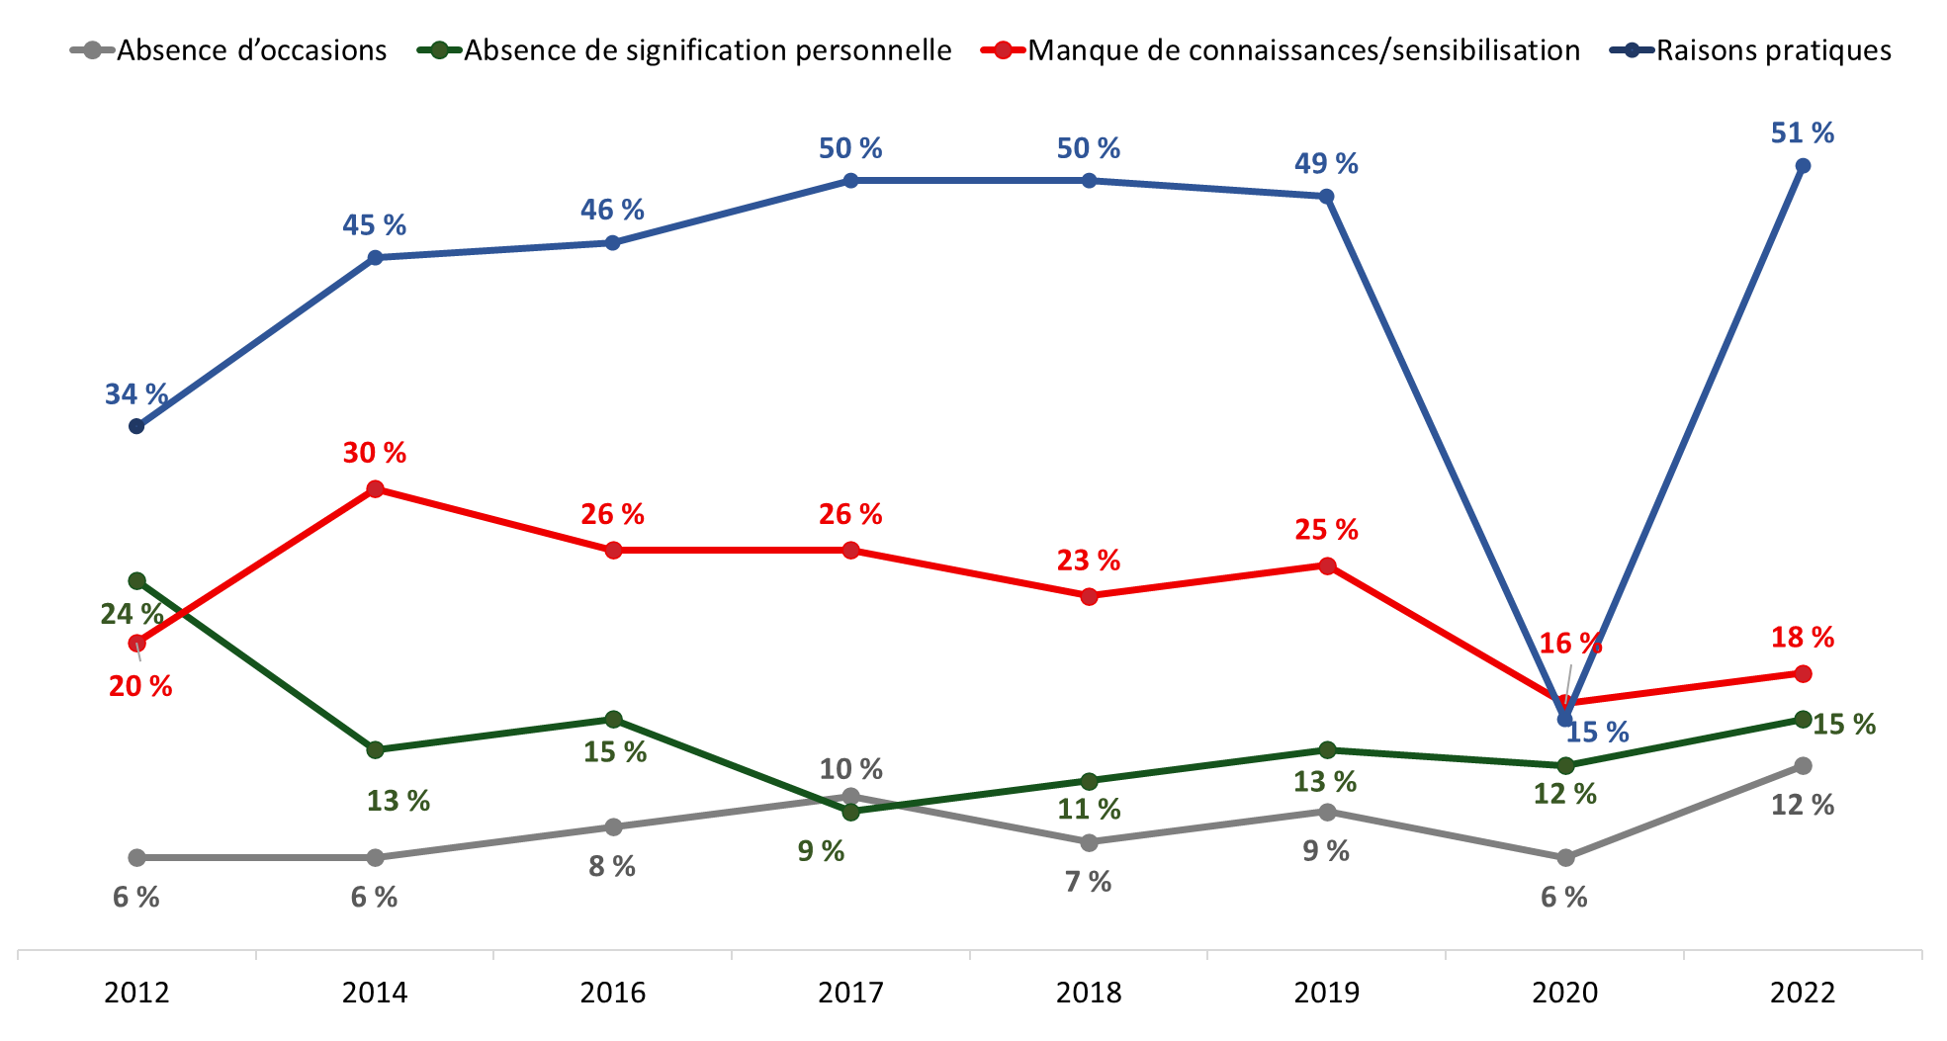

Q3C. Et pourquoi est-ce que vous ou des membres de votre famille proche n’avez pas pris part à la Semaine des vétérans, qui comprend le jour du Souvenir? *La formulation de la question a changé en 2022.
Base : ceux qui n’ont pas participé; 2022 : n = 544. (jusqu’à deux réponses acceptées)

Après les raisons pratiques, 18 % des Canadiens n’ont pas participé aux activités de la Semaine des vétérans en raison d’un manque de connaissances ou de sensibilisation et 15 % n’ont pas participé en raison de l’absence de signification personnelle. Douze pour cent ont attribué leur manque de participation à la perception qu’il n’y avait aucune possibilité dans leur région de participer à la Semaine des vétérans (contre 6 % en 2020, année au cours de laquelle les restrictions liées à la COVID-19 ont limité les possibilités de participation).

La figure 12 présente l’éventail complet des raisons données par les Canadiens pour ne pas avoir participé à la Semaine des vétérans. Les répondants pouvaient donner jusqu’à deux raisons.

Figure 12 : Raisons justifiant la non-participation à la Semaine des vétérans (toutes les réponses)

Raisons pratiques 51 %
Trop occupé(e)/pas le temps de participer | 28 %
Je devais travailler/je n’étais pas disponible | 15 %
C’est impossible à cause de raisons de santé/parce que je suis âgé(e) | 11 %
Manque de connaissances/sensibilisation 18 %
Je n’en ai jamais entendu parler/je ne suis pas au courant | 12 %
Je ne sais pas quelles activités font partie de la Semaine des vétérans | 6 %
Absence de signification personnelle 15 %
Ça ne me dit rien/ça n’a aucune importance pour moi, personnellement | 7 %
Je suis un(e) immigrant(e) | 6 %
Je n’ai pas de proches qui sont vétérans/je ne connais pas de militaires | 3 %
Absence d’occasions 12 %
Pas l’occasion/la possibilité/la chance de participer | 7 %
Dans ma région, il n’y a pas d’activités dans le cadre de la Semaine des vétérans | 5 %
Pandémie de COVID-19 4 %
Restrictions liées à la COVID-19 dans ma région/mal à l’aise pour participer en personne en raison de la COVID-19 | 4 %
Autres raisons 8 %
Je n’ai pas de famille à proximité | 4 %
Je me souviens en portant un coquelicot | --*
Nous avons déjà le jour du Souvenir | --*
Nous ne devrions pas célébrer la guerre/nous devrions nous concentrer sur la paix | --*
Autres explications | --*
*Les valeurs sont trop petites pour être incluses dans le tableau.

Quatre pour cent des répondants n’ont donné aucune raison pour expliquer pourquoi ils n’ont pas participé à la Semaine des vétérans.

Le port du coquelicot et l’observation d’un moment de silence sont les façons de participer à la Semaine des vétérans les plus répandues chez les Canadiens
Tous les Canadiens sondés ont été interrogés sur leur participation aux diverses activités de la Semaine des vétérans. L’activité la plus courante consistait à porter un coquelicot (76 %), suivie de près par l’observation d’une minute de silence (72 %). De plus, quatre Canadiens sur dix (43 %) ont regardé une cérémonie du jour du Souvenir de 2022 à la télévision, tandis que trois sur dix ont participé sur les médias sociaux (31 %), ont regardé une cérémonie virtuelle (30 %) ou ont participé à une cérémonie commémorative dans leur collectivité (30 %).

Figure 13 : Participation à des activités commémorant les vétérans
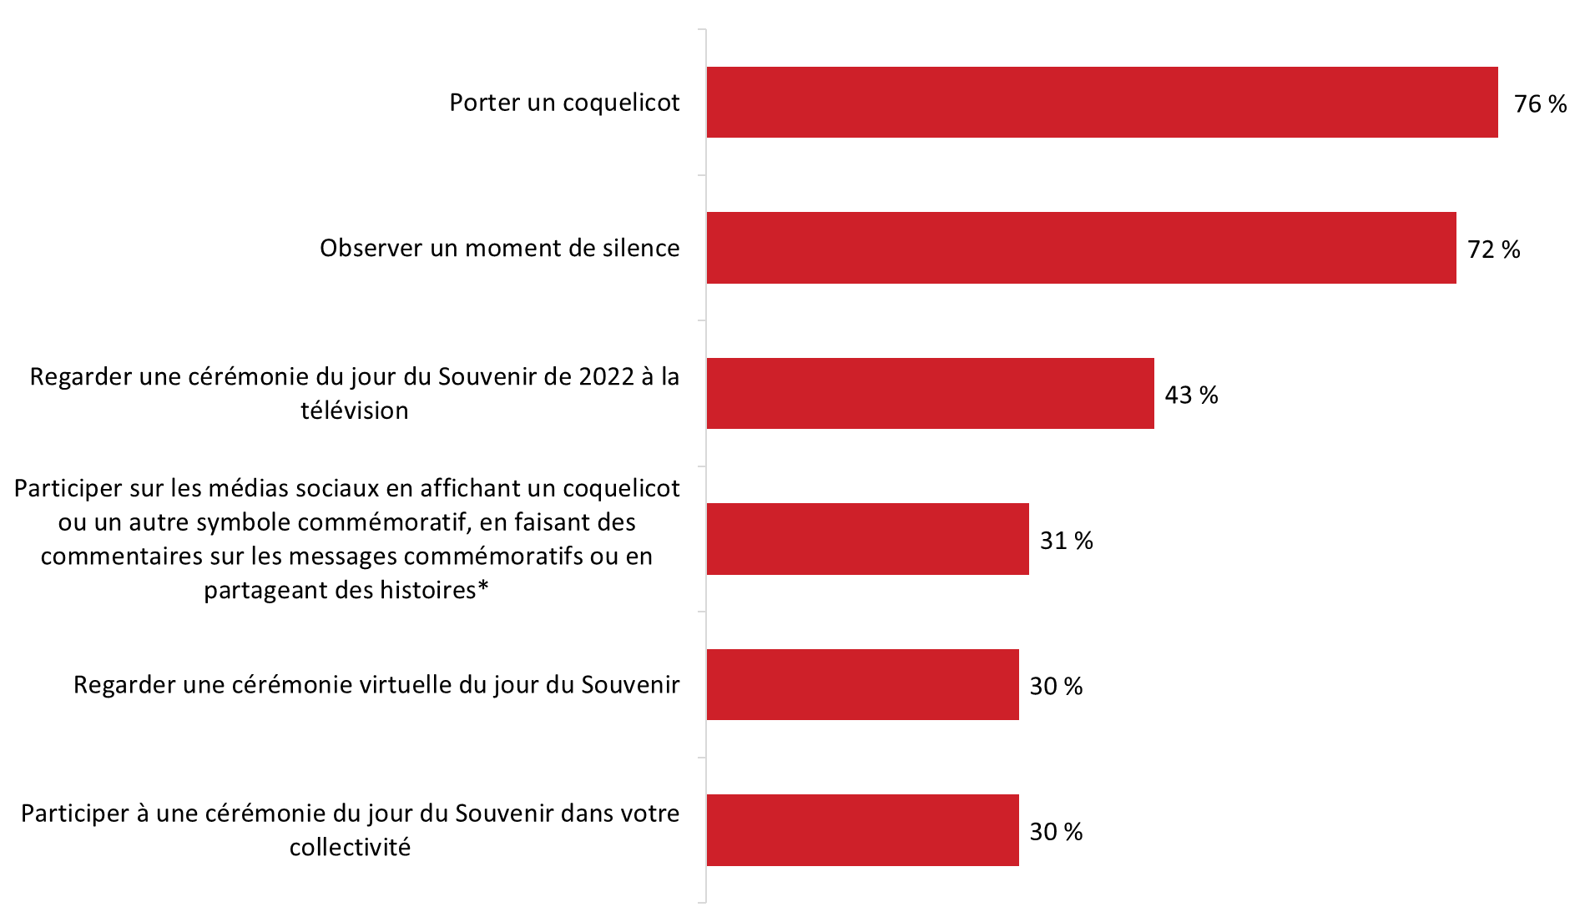
Q4A-F : Est-ce que vous ou des membres de votre famille proche avez fait l’une ou l’autre des choses suivantes au cours de la Semaine des vétérans cette année? *Formulation modifiée cette année. Base : 2022 : n = 1 002. NSP/AR : < 1 - 1 %. (plusieurs réponses acceptées)

Les résidents du Québec étaient moins susceptibles que ceux vivant ailleurs au pays d’avoir participé à bon nombre des activités. En particulier :
- Alors que 47 % des répondants du Québec ont déclaré avoir porté un coquelicot, des proportions nettement plus importantes l’ont fait dans d’autres régions : 85 % au Canada atlantique, 85 % en Ontario, 86 % dans les Prairies et 85 % en Colombie-Britannique.
- La participation aux médias sociaux était plus élevée au Canada atlantique (39 %), suivi de l’Ontario (37 %) et des Prairies (35 %), qu’en Colombie-Britannique (23 %) et au Québec (20 %).
- Les Québécois étaient également moins susceptibles de participer à une cérémonie dans leur collectivité (9 % contre 28 à 44 % des Canadiens vivant ailleurs au pays), de regarder une cérémonie virtuelle (20 % contre 28 à 36 % de ceux vivant dans d’autres régions) ou une cérémonie à la télévision (37 % comparativement à 52 % des Canadiens de la région de l’Atlantique et 45 % de ceux de l’Ontario) et d’observer un moment de silence (42 % comparativement à 76 à 85 % des Canadiens vivant ailleurs au pays).

Les différences fondées sur l’âge suivaient une tendance constante. Les personnes âgées de 65 ans et plus étaient moins susceptibles que les Canadiens plus jeunes de participer sur les médias sociaux (19 % contre 35 % des 25 à 44 ans et 37 % des 45 à 64 ans), d’assister à une cérémonie dans leur collectivité (26 % contre 33 % des 45 à 64 ans), et de regarder une cérémonie à la télévision (67 % contre 21 % des moins de 25 ans, 30 % des 25 à 44 ans et 44 % des 45 à 64 ans). À l’inverse, les personnes âgées de 65 ans et plus (37 %) étaient plus susceptibles que celles de moins de 45 ans (25 %) de déclarer avoir participé à une cérémonie virtuelle.

La probabilité de faire ce qui suit était plus élevée chez les Canadiens dont le revenu annuel du ménage est de 60 000 $ ou plus : porter un coquelicot (80 % de ceux dont le revenu est de 60 000 $ à un peu moins de 100 000 $ et 84 % de ceux dont le revenu est de 100 000 $ ou plus comparativement à 67 % des Canadiens ayant un revenu de 40 000 $ à un peu moins de 60 000 $), assister à une cérémonie dans leur collectivité (37 % de ceux ayant un revenu de 100 000 $ et 31 % de ceux ayant un revenu de 60 000 $ à un peu moins de 100 000 $ comparativement à 20 % des Canadiens ayant un revenu inférieur à 40 000 $), et observer un moment de silence (77 % de ceux ayant un revenu de 60 000 $ ou plus comparativement à 60 % de ceux ayant un revenu de 40 000 $ à un peu moins de 60 000 $).

À l’exception de la participation sur les médias sociaux, les personnes nées au Canada étaient plus susceptibles que celles qui ont immigré au Canada d’avoir participé à toutes ces activités de la Semaine des vétérans. La participation à toutes les activités était plus élevée chez les vétérans, les membres des FAC et ceux qui connaissent personnellement un vétéran comparativement aux autres Canadiens.

La participation aux activités commémoratives a rebondi après les creux de la pandémie
La participation aux activités de la Semaine des vétérans demeure en grande partie inchangée depuis 2017, à deux exceptions près : la participation aux cérémonies en personne et la participation sur les médias sociaux. Après une baisse de la fréquentation des cérémonies en personne en 2020 (probablement en raison de la pandémie de COVID-19), cette année marque une augmentation, de 15 à 30 %, avec des taux de participation approchant désormais les niveaux d’avant la pandémie, qui variaient de 35 à 39 % au cours de la dernière décennie. Il y a également eu une augmentation notable de la proportion de Canadiens qui ont déclaré avoir participé sur les médias sociaux, passant de 22 % en 2019 et 2020 à 31 % cette année. Il convient toutefois de noter que la formulation du questionnaire a été modifiée cette année, ce qui peut expliquer, du moins en partie, certains des changements au fil du temps.

Figure 14 : Participation aux activités de la Semaine des vétérans (au fil du temps)

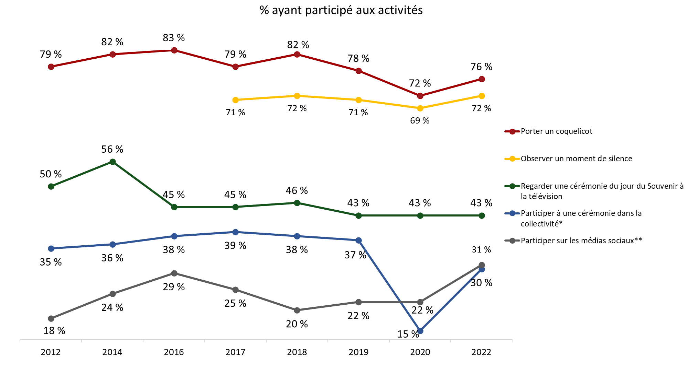

Q4A-F : Est-ce que vous ou des membres de votre famille proche avez fait l’une ou l’autre des choses suivantes au cours de la Semaine des vétérans cette année?
Base : tous les répondants; 2022 : n = 1 002. NSP/AR : < 1 % - 1 %. (plusieurs réponses acceptées)
*Changement de formulation en 2020.
**Changement de formulation en 2020 et 2022.

Priorités concernant les activités de la Semaine des vétérans
La présente section explore la perception des Canadiens à l’égard de l’importance de diverses initiatives de la Semaine des vétérans.

De nombreux Canadiens accordent au moins une certaine importance à toutes les initiatives commémoratives
On a demandé aux répondants d’évaluer le niveau de priorité que le gouvernement du Canada devrait accorder aux initiatives commémoratives suivantes :
    - Fournir du matériel éducatif aux écoles
    - Afficher du contenu lié à la commémoration sur les médias sociaux
    - Offrir du financement pour des projets commémoratifs
    - Créer des annonces liées à la commémoration
    - Créer des cérémonies de commémoration virtuelles ou en ligne
    - Fournir du matériel de promotion, comme des affiches et des épinglettes
    - Appuyer et organiser des activités commémoratives au Canada [échantillon fractionné]
    - Appuyer et organiser des activités commémoratives à l’extérieur du Canada [échantillon fractionné]

La majorité des Canadiens appuient toutes les initiatives, les qualifiant d’assez ou de très importantes.

Figure 15 : Importance des initiatives commémoratives
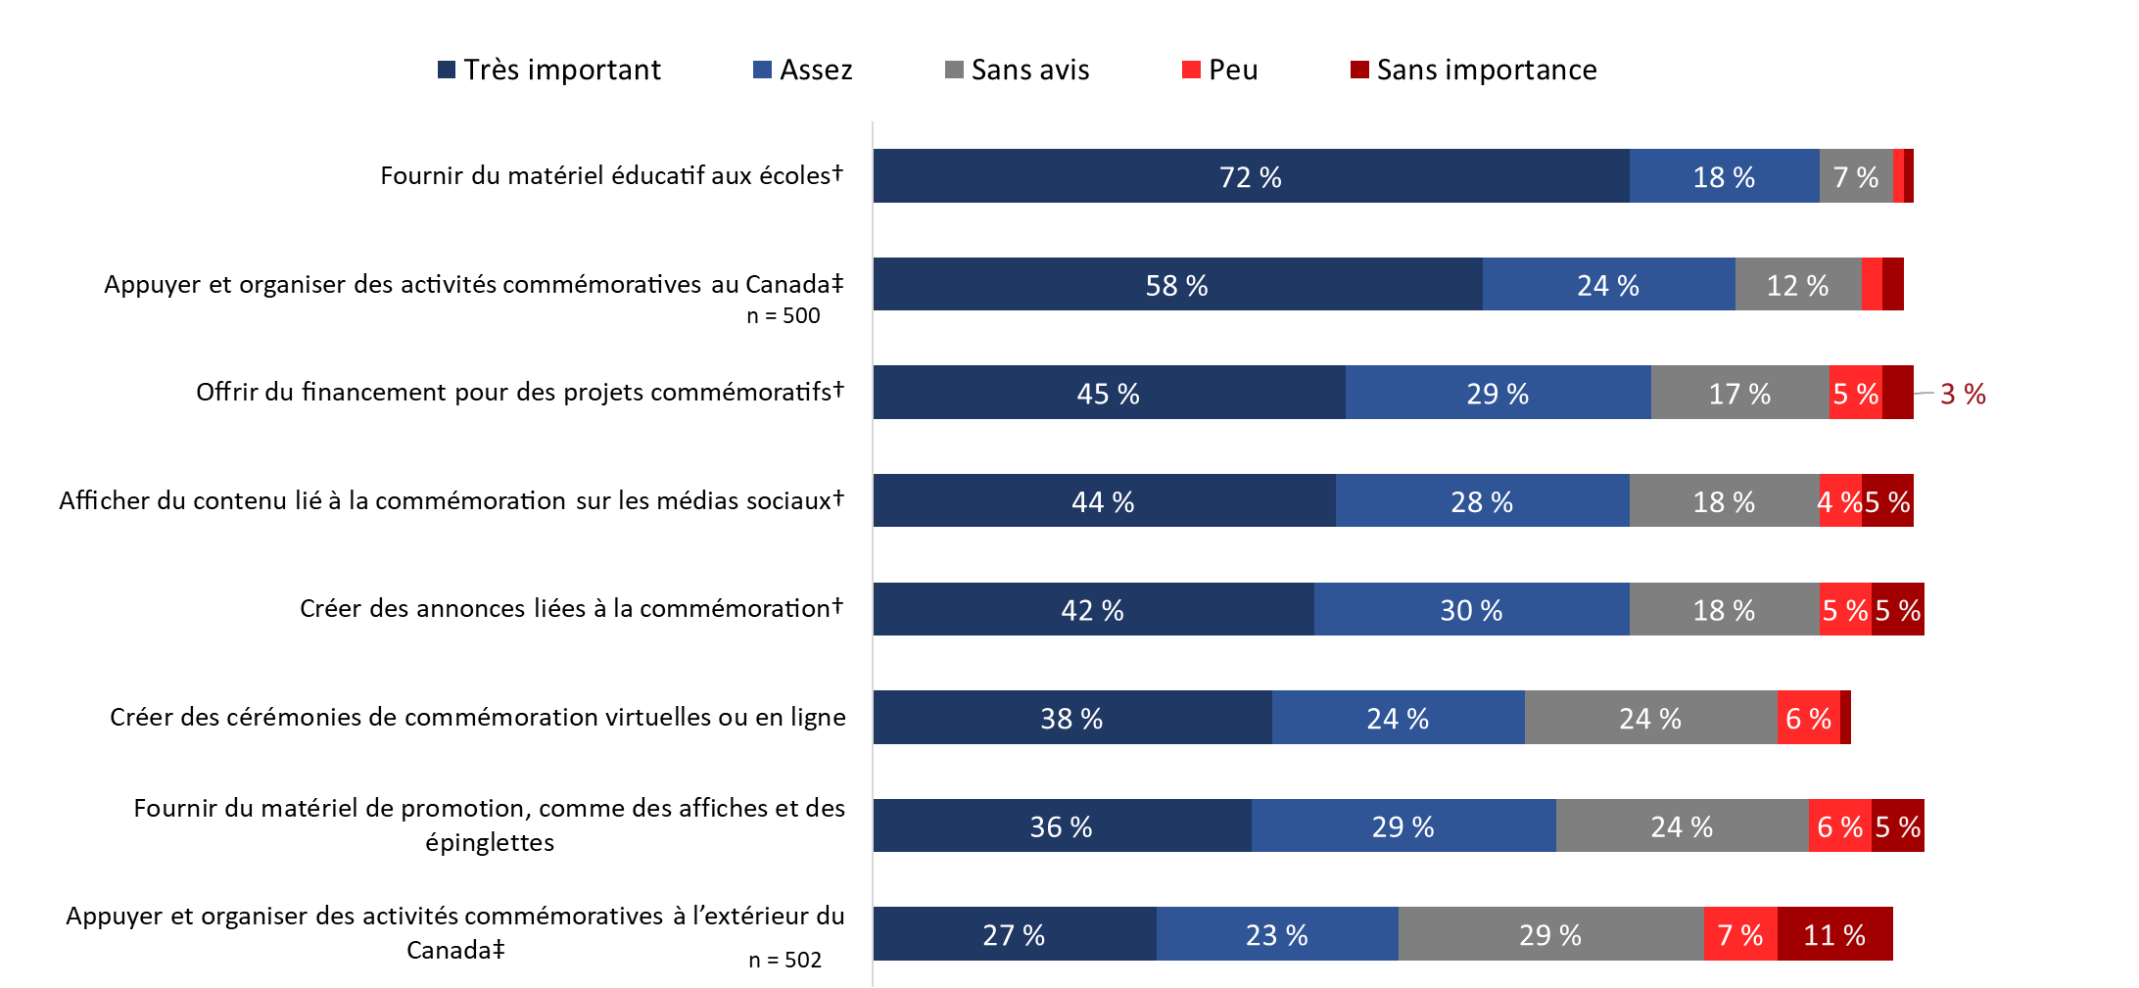

*Les valeurs de 2 % ou moins ne sont pas indiquées dans le graphique.
Q5A-H : Veuillez maintenant songer aux façons de reconnaître les accomplissements et les sacrifices consentis par des Canadiens en temps de guerre et dans le cadre des opérations de maintien de la paix. Veuillez indiquer la priorité que le gouvernement du Canada devrait accorder à chacune des initiatives suivantes dans le contexte du Souvenir.
†Formulation modifiée en 2018.
‡Formulation modifiée en 2019.
Base : tous les répondants; 2022 : n = 1 002. Exception : Q5B/C correspondent à des échantillons fractionnés. NSP/AR : < 1 % - 3 %.
Neuf Canadiens sur dix (90 %) ont accordé de l’importance à la distribution de matériel éducatif dans les écoles, 72 % d’entre eux affirmant que c’est très important. Huit Canadiens sur dix (82 %) ont attribué de l’importance au soutien et à la direction d’événements commémoratifs au Canada, et un peu plus de la moitié (58 %) ont dit que c’était très important. Le soutien à cette initiative diminue considérablement lorsque des événements doivent être organisés à l’extérieur du Canada (seuls 50 % y accordent de l’importance).

Par ailleurs, des proportions similaires ont attribué de l’importance au financement de projets commémoratifs (74 %), à la publication de contenu commémoratif sur les médias sociaux (72 %) et à la création d’annonces liées à la commémoration (71 %). Les deux tiers des Canadiens (65 %) accordent de l’importance à la fourniture de matériel de promotion, comme des affiches et des épinglettes, tandis que la création de cérémonies virtuelles ou en ligne pour la Semaine des vétérans a été jugée importante pour 62 % des Canadiens.

En ce qui concerne les écarts entre les sous-groupes, les données qui suivent sont dignes de mention :
- Les résidents du Québec étaient moins susceptibles que les Canadiens des autres régions du pays d’accorder de l’importance à presque toutes les initiatives commémoratives. L’exception était l’affichage de contenu lié à la commémoration sur les médias sociaux. Il n’y avait pas de différences régionales manifestes.
- Les femmes étaient plus susceptibles que les hommes d’accorder de l’importance à la création de cérémonies virtuelles (68 % contre 60 % des hommes) et à la publication de contenu lié à la commémoration sur les médias sociaux (76 % contre 67 % des hommes).
- Comparativement aux autres Canadiens, les vétérans, les membres des FAC et ceux qui connaissent personnellement un vétéran étaient plus susceptibles de dire que le gouvernement du Canada devrait accorder de l’importance au soutien et à l’organisation d’événements commémoratifs au Canada (86 % contre 77 %) et à l’extérieur du Canada (57 % contre 43 %), à la création d’annonces liées à la commémoration (75 % contre 68 %) et au financement de projets commémoratifs (79 % contre 68 %).
- Ceux qui ont immigré au Canada étaient plus susceptibles que ceux qui sont nés au Canada d’accorder de l’importance à la fourniture de matériel éducatif aux écoles (95 % contre 89 %), à la publication de contenu lié à la commémoration sur les médias sociaux (82 % contre 68 %) et à la création de cérémonies commémoratives virtuelles (71 % contre 61 %).

Les opinions des Canadiens sur les initiatives commémoratives ont peu changé au cours de la dernière décennie
Le soutien à ces initiatives commémoratives demeure stable parmi les Canadiens, avec pratiquement aucun changement depuis 2020. L’exception est le soutien ou l’organisation d’événements commémoratifs à l’extérieur du Canada – le soutien a augmenté de sept points de pourcentage, passant de 43 % en 2020 à 50 % en 2022. Si l’on regarde la dernière décennie, à l’exception de la création d’annonces liées à la commémoration, le soutien à toutes ces initiatives est plus élevé qu’il ne l’était en 2012.

Figure 16 : Importance des initiatives commémoratives (au fil du temps)

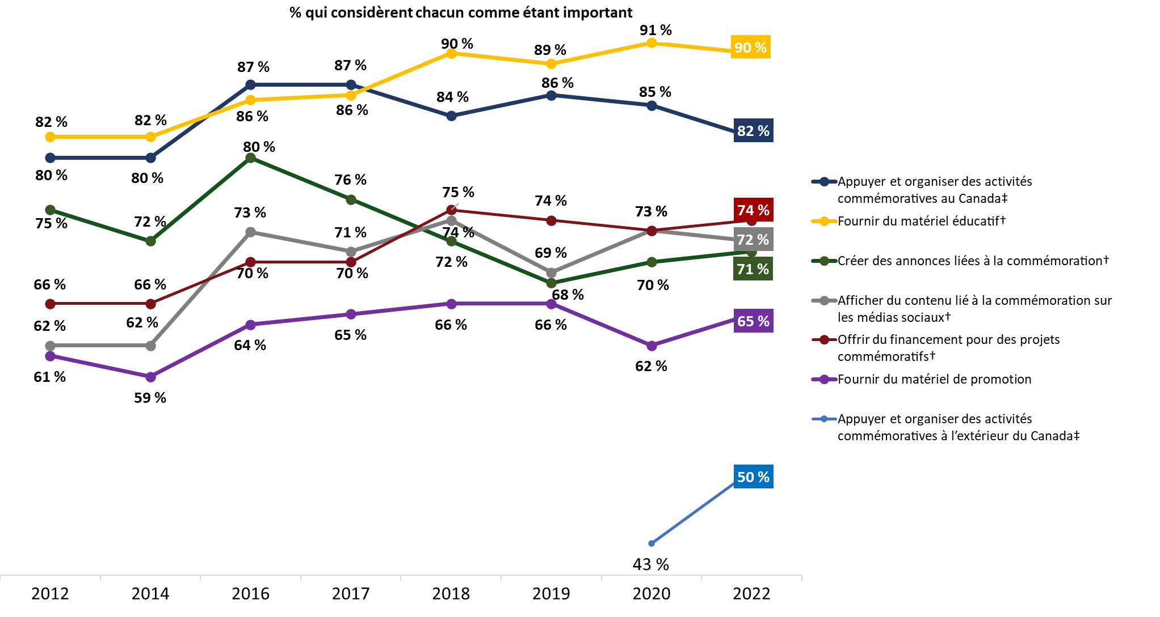

Q5A-H : Veuillez maintenant songer aux façons de reconnaître les accomplissements et les sacrifices consentis par des Canadiens en temps de guerre et dans le cadre des opérations de maintien de la paix. Veuillez indiquer la priorité que le gouvernement du Canada devrait accorder à chacune des initiatives suivantes dans le contexte du Souvenir. Base : ÉCHANTILLON FRACTIONNÉ; 2022 : n = 1 002. NSP/AR : < 1 % - 2 %.

Attitudes à l’égard des vétérans et des Forces armées canadiennes
La présente section analyse les attitudes à l’égard des vétérans canadiens, de ceux qui sont morts en service ainsi que des Forces armées canadiennes et de leur rôle.

Les Canadiens affichent des attitudes positives envers les vétérans et les Forces armées canadiennes
On a demandé aux Canadiens d’évaluer leur niveau d’accord avec les énoncés suivants :

    - Je suis fier/fière du rôle que les Forces armées canadiennes ont joué pendant les Première et Seconde Guerres mondiales et la guerre de Corée.
    - Les vétérans du Canada et ceux qui sont morts en service ont grandement contribué à notre pays.
    - Il faudrait reconnaître les services que les vétérans canadiens et ceux qui sont morts en service ont rendus pour le Canada.
    - Je fais un effort pour manifester mon appréciation à ceux qui ont servi notre pays.
    - Le programme commémoratif d’Anciens Combattants Canada parvient efficacement à rendre hommage aux vétérans et à ceux qui sont morts en service, de même qu’à préserver le souvenir de leurs accomplissements et de leurs sacrifices.
    - La participation aux activités commémoratives aide à sensibiliser, et par le fait même à apprécier davantage l’importance des contributions des vétérans et de ceux qui sont morts en service.
    - Je suis fier/fière du rôle que les Forces armées canadiennes ont joué depuis la guerre de Corée. Cela comprend la mission du Canada en Afghanistan, les opérations de soutien de la paix, les missions d’aide humanitaire et les efforts de secours en cas de catastrophe au Canada et dans le monde.
Les résultats indiquent que les Canadiens ont des attitudes positives à l’égard des vétérans, de la commémoration et des Forces armées canadiennes. Plus de neuf Canadiens sur dix s’entendent pour dire qu’il faudrait reconnaître les services que les vétérans canadiens et ceux qui sont morts en service ont rendus pour le Canada (96 %), et le fait qu’ils ont grandement contribué à notre pays (93 %).
Par ailleurs, plus de huit Canadiens sur dix ont convenu que la participation à des activités commémoratives accroît la connaissance et l’appréciation des contributions des vétérans et de ceux qui sont morts en service (87 %) et sont fiers du rôle que les Forces armées canadiennes ont joué dans les Première et Seconde Guerres mondiales et la guerre de Corée (86 %). La fierté à l’égard du rôle des Forces armées canadiennes diminue quelque peu lorsque l’accent est mis sur les activités depuis la guerre de Corée (79 % ont indiqué être fiers du rôle des Forces armées canadiennes après la guerre de Corée).

De plus, huit Canadiens interrogés sur dix (82 %) estiment faire un effort pour manifester leur appréciation à ceux qui ont servi notre pays et environ les trois quarts (76 %) conviennent qu’Anciens Combattants Canada parvient efficacement à rendre hommage aux vétérans et à préserver le souvenir de leurs accomplissements.

Figure 17 : Attitudes à l’égard des vétérans, de la commémoration et des Forces armées canadiennes
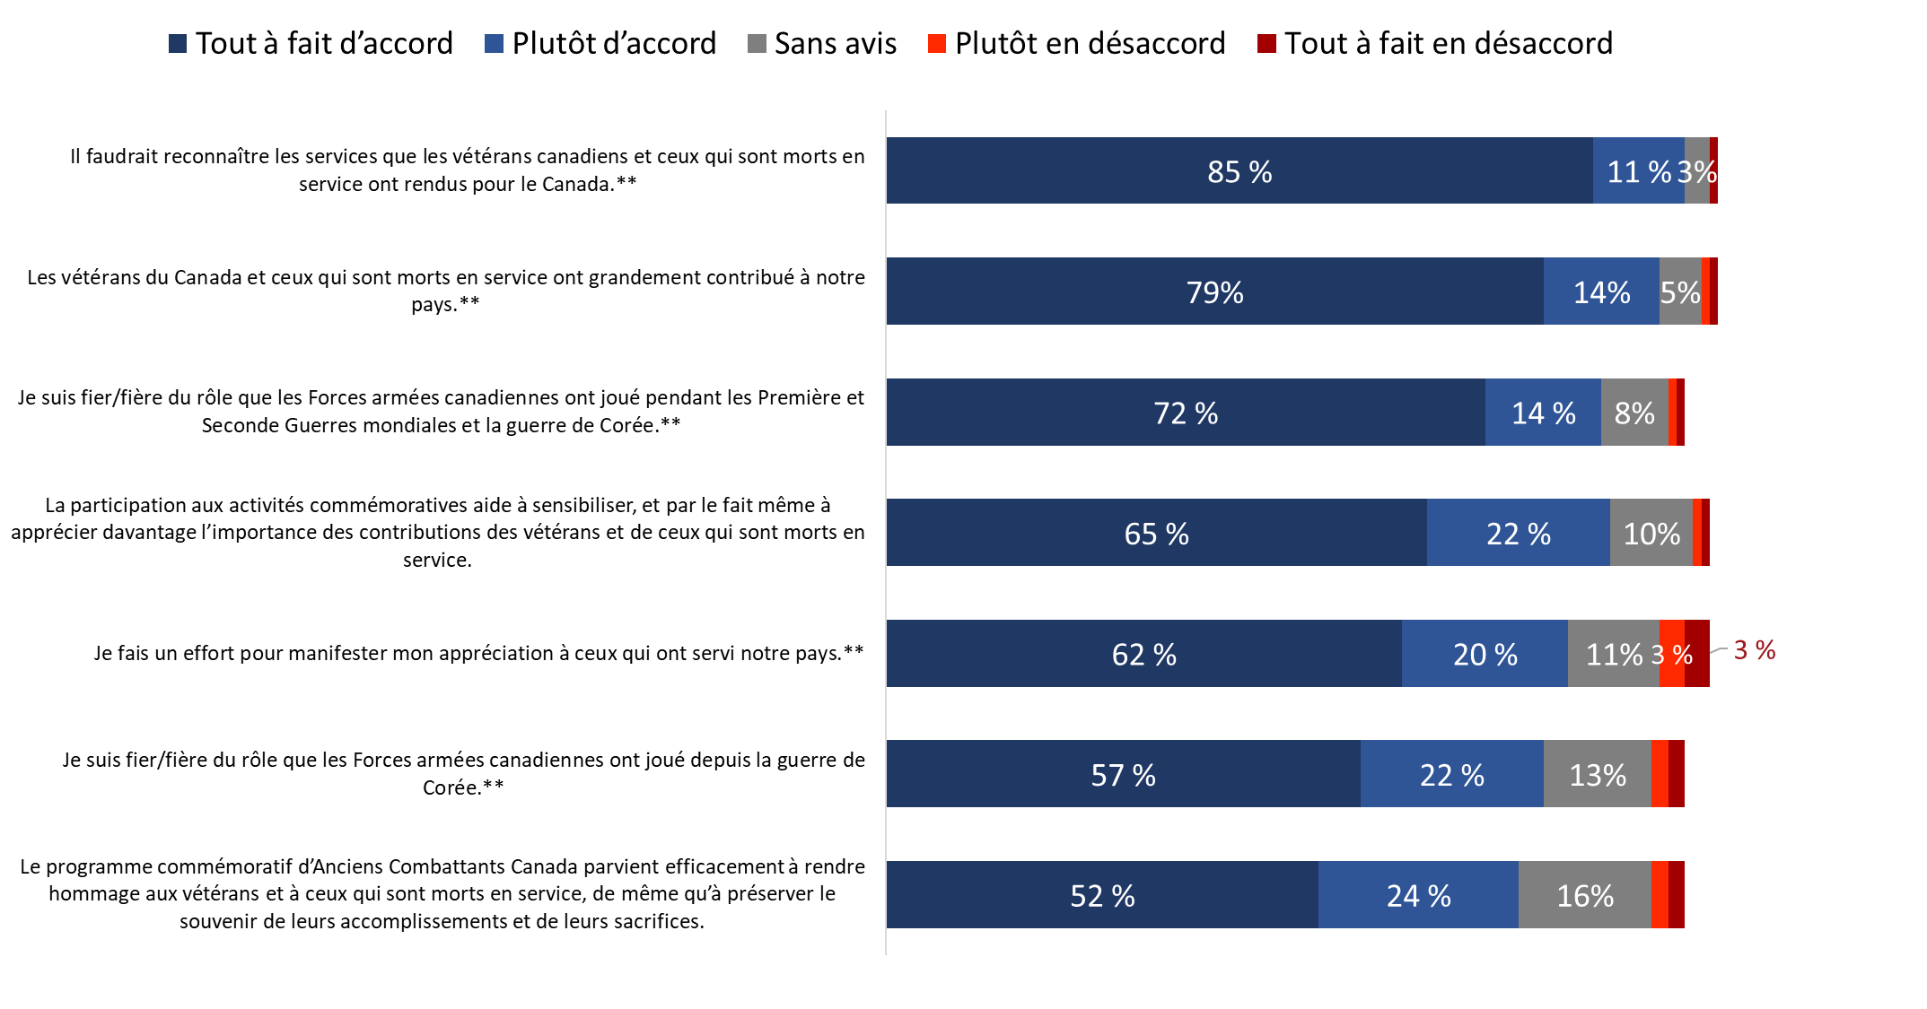
Les valeurs de 2 % ou moins ne sont pas indiquées dans le graphique.
Q6A-G : Veuillez me dire dans quelle mesure vous êtes d’accord ou en désaccord avec chacun des énoncés suivants, sur une échelle de 1 à 5, où 1 signifie tout à fait en désaccord, et 5, tout à fait d’accord.
Base : tous les répondants; 2022 : n = 1 002. NSP/AR : 1 % - 4 %.
**Formulation modifiée en 2022.

En ce qui concerne les écarts entre les sous-groupes, les données qui suivent sont dignes de mention :
- La probabilité d’être d’accord avec presque tous ces énoncés était plus faible chez les résidents du Québec. L’exception était la fierté à l’égard du rôle que les Forces armées canadiennes ont joué depuis la guerre de Corée : 84 % des Québécois étaient d’accord pour dire que c’est important comparativement à 71 % de ceux de la Colombie-Britannique.
- Les Canadiens âgés de 45 ans et plus étaient plus susceptibles que ceux âgés de 44 ans et moins d’être fiers du rôle joué par les Forces armées canadiennes pendant les Première et Seconde Guerres mondiales et la guerre de Corée (92 % des 45 à 64 ans et 93 % des 65 ans et plus contre 79 % des 44 ans et moins) et depuis la guerre de Corée (86 % des 45 à 64 ans et 88 % des 65 ans et plus contre 71 % des 44 ans et moins).
- Comparativement aux autres Canadiens, les vétérans, les membres des FAC et ceux qui connaissent personnellement un vétéran étaient plus susceptibles d’être d’accord avec tous ces énoncés sauf un. L’exception était : « Le programme commémoratif d’Anciens Combattants Canada parvient efficacement à rendre hommage aux vétérans et à ceux qui sont morts en service, de même qu’à préserver le souvenir de leurs accomplissements et de leurs sacrifices ».
Il y avait des différences basées sur la scolarité, le revenu du ménage et le genre, mais ces différences n’étaient pas constantes et n’indiquaient pas une tendance.

Les attitudes à l’égard de la commémoration et des vétérans/de ceux qui sont morts en service sont stables au fil du temps
Au fil du temps, l’attitude des Canadiens à l’égard de la commémoration, des vétérans et de ceux qui sont morts en service est restée forte. Depuis 2020, il n’y a eu pratiquement aucun changement, à une exception près : il y a eu une augmentation de dix points de pourcentage de la proportion de Canadiens qui disent faire un effort pour manifester leur appréciation à ceux qui ont servi notre pays (de 72 à 82 % en 2022).

Figure 18 : Attitudes à l’égard des vétérans et de la commémoration (au fil du temps)

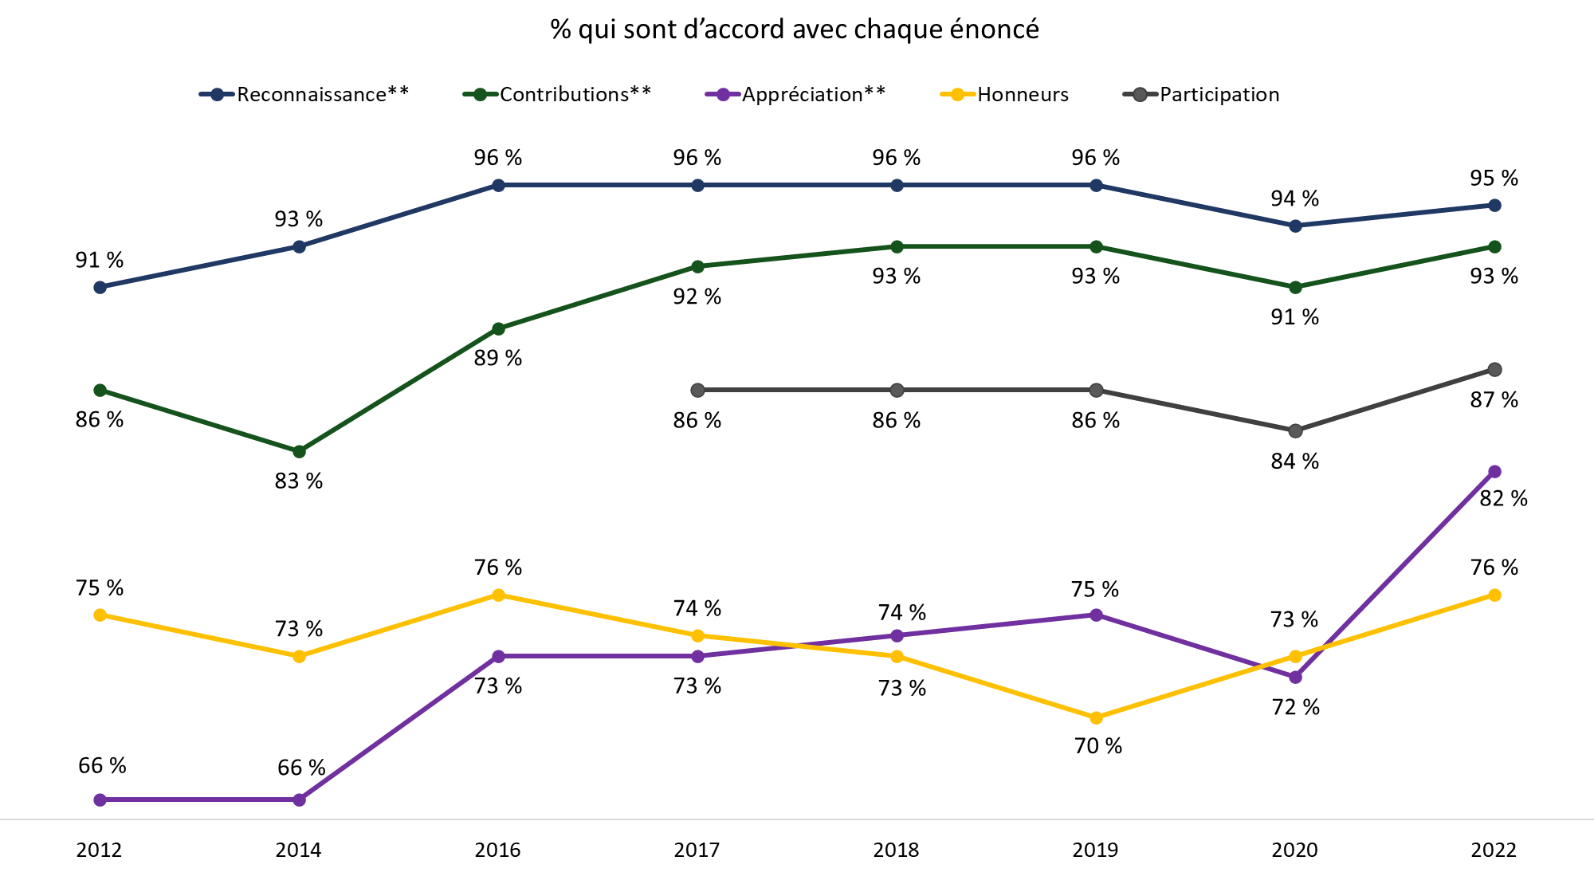

Q6 : Veuillez me dire dans quelle mesure vous êtes d’accord ou en désaccord avec chacun des énoncés suivants, sur une échelle de 1 à 5, où 1 signifie tout à fait en désaccord, et 5, tout à fait d’accord.
Base : tous les répondants; 2022 : n = 1 002. NSP/AR : 1 % - 4 %.
**Formulation modifiée en 2022.

Reconnaissance des vétérans canadiens et de ceux qui sont morts en service
La présente section examine la perception qu’ont les Canadiens de l’importance des mesures prises par ACC pour reconnaître les vétérans et ceux qui sont morts en service, de même que les taux de satisfaction à l’égard de celles-ci.

Les Canadiens s’entendent largement au sujet de l’importance de la reconnaissance et beaucoup sont satisfaits des mesures d’ACC à cet égard
Neuf Canadiens sur dix (92 %) considèrent qu’il est important qu’ACC reconnaisse et honore les vétérans canadiens et ceux qui sont morts en service grâce à la présentation et à l’entretien des monuments commémoratifs, des cimetières et des stèles funéraires. Les autres (6 %) sont neutres, étant ni d’accord ni en désaccord avec le fait qu’il est important qu’ACC présente et entretienne ces sites.

Les deux tiers (67 %) des Canadiens interrogés conviennent d’être satisfaits de la façon dont ACC reconnaît et honore les vétérans canadiens et ceux qui sont morts en service grâce à la présentation et à l’entretien des monuments commémoratifs, des cimetières et des stèles funéraires. Ceux qui n’ont pas exprimé de satisfaction à l’égard des mesures d’ACC étaient plus susceptibles d’être neutres (20 %) ou de ne pas savoir comment évaluer ACC dans ce domaine (9 %) que de signaler un niveau de désaccord.

Figure 19 : Attitudes à l’égard des mesures visant à reconnaître les vétérans et ceux qui sont morts en service

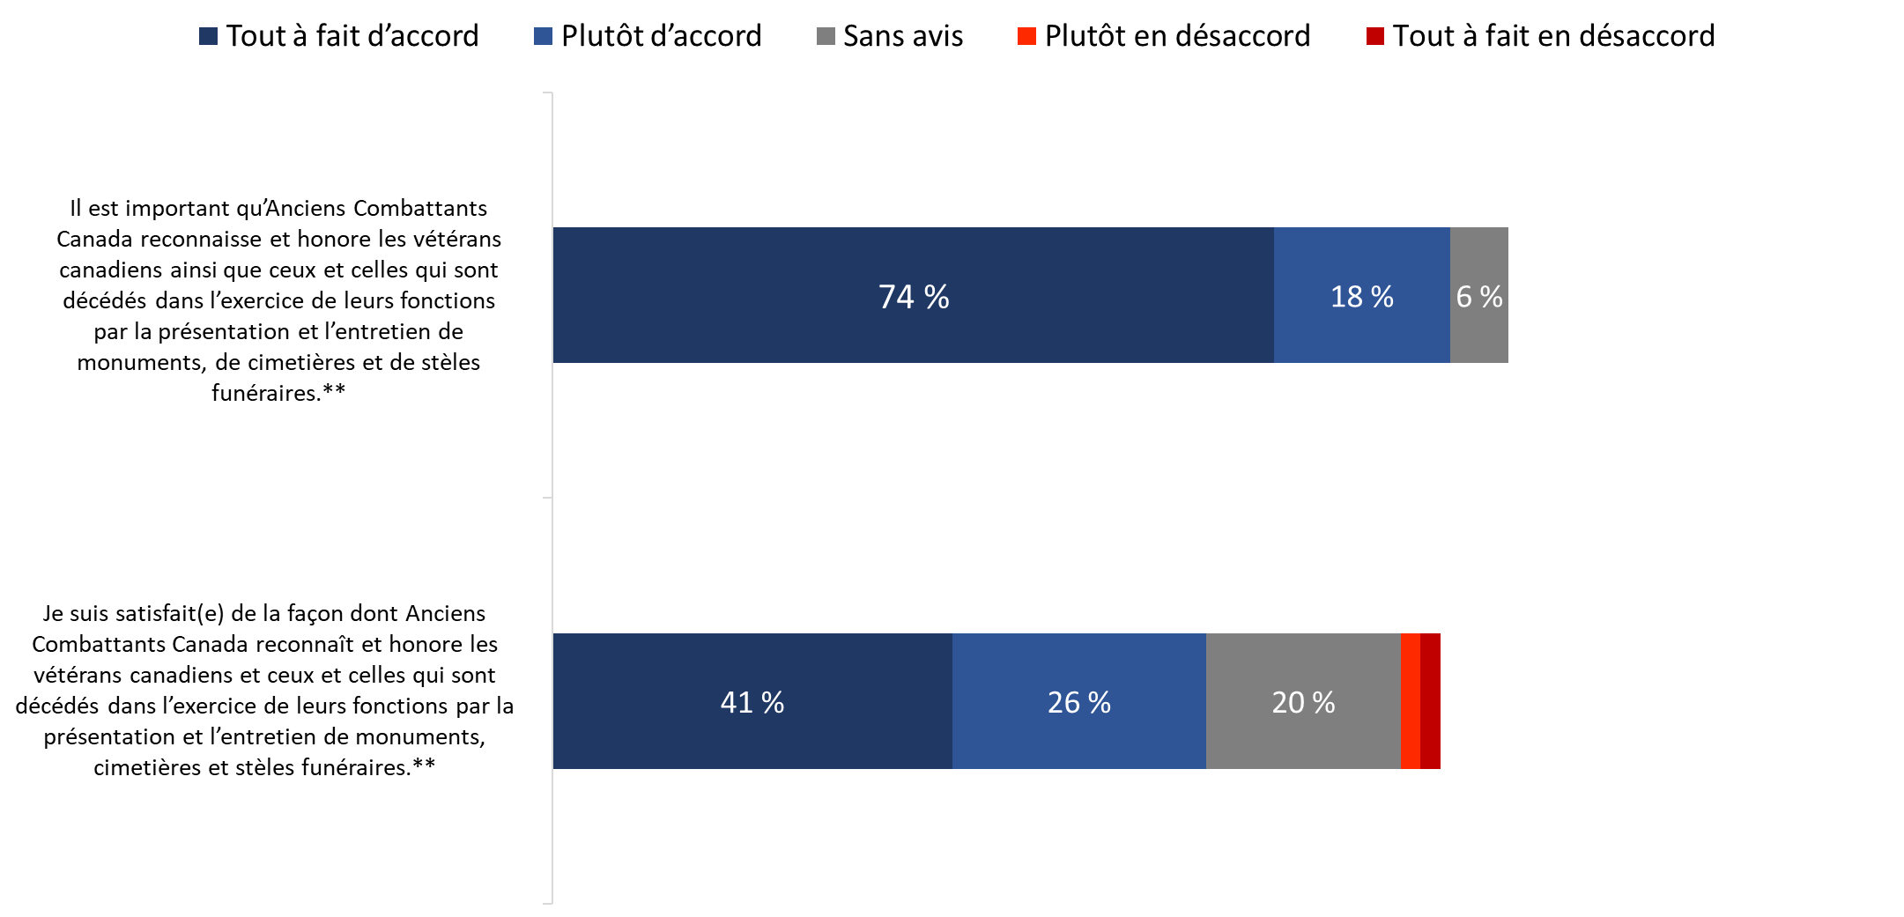

Les valeurs de 2 % ou moins ne sont pas indiquées dans le graphique.
Q7A/B : Anciens Combattants Canada a le mandat de présenter et d’entretenir certains monuments, cimetières et stèles funéraires, ainsi que de fournir une aide aux funérailles et à l’inhumation pour les vétérans canadiens décédés. Veuillez me dire dans quelle mesure vous êtes d’accord ou en désaccord avec chacun des énoncés suivants... Base : tous les répondants; 2022 : n = 1 002. NSP/AR : 1 % - 9 %.
**Formulation modifiée en 2022.

Les vétérans, les membres des FAC et ceux qui connaissent personnellement un vétéran (94 %) étaient plus susceptibles que les autres Canadiens (89 %) d’accorder de l’importance à la reconnaissance et à l’hommage des vétérans canadiens et de ceux qui sont morts en service par la présentation et l’entretien de monuments commémoratifs, de cimetières et de stèles funéraires. À l’échelle régionale, les personnes vivant au Québec (86 %) étaient moins susceptibles que celles vivant dans d’autres régions du pays d’être d’accord qu’il est important de reconnaître et d’honorer les vétérans et ceux qui sont morts en service de cette façon. Il n’y avait aucune différence entre les sous-groupes lorsqu’on a demandé aux Canadiens leur satisfaction à l’égard des mesures d’ACC.

Les attitudes à l’égard de la reconnaissance des vétérans canadiens par ACC demeurent relativement stables au fil du temps
Au cours de la dernière décennie, les attitudes des Canadiens à l’égard de la reconnaissance sont demeurées largement stables. Les opinions sur l’importance de reconnaître et d’honorer les vétérans canadiens et ceux qui sont morts en service par la présentation et l’entretien de monuments commémoratifs, de cimetières et de stèles funéraires sont pratiquement inchangées depuis 2016, et sont plus positives maintenant qu’il y a dix ans. Les opinions sur les mesures d’ACC dans ce domaine se sont progressivement améliorées depuis 2019, où 61 % des Canadiens étaient satisfaits, pour passer à 64 % en 2020 et à 67 % en 2022.

Figure 20 : Présentation et entretien de monuments commémoratifs, de cimetières et de stèles funéraires (au fil du temps)

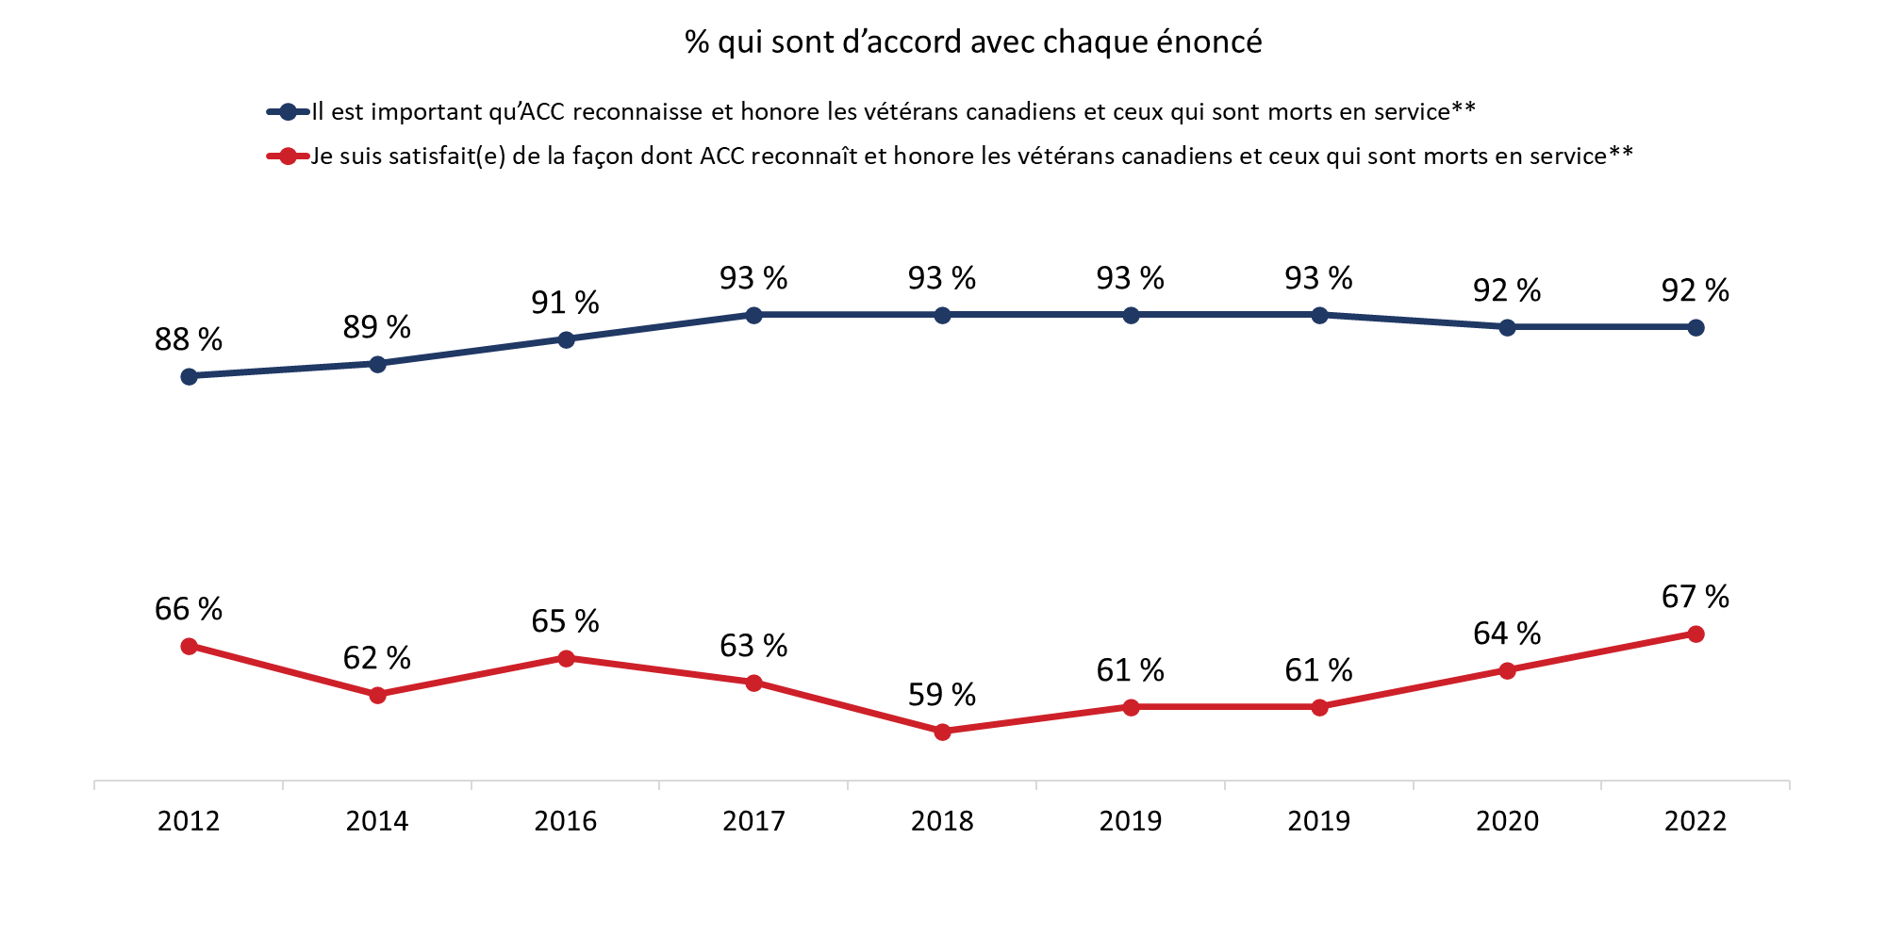

Q7A/B : Anciens Combattants Canada a le mandat de présenter et d’entretenir des monuments, des cimetières ministériels et des stèles funéraires, de même que d’offrir une aide pour les funérailles et l’inhumation aux vétérans canadiens décédés. Veuillez me dire dans quelle mesure vous êtes d’accord ou en désaccord avec chacun des énoncés suivants... Base : tous les répondants; 2022 : n = 1 002. NSP/AR : 1 % - 9 %.
**Formulation modifiée en 2022.

La plupart des Canadiens s’entendent sur l’importance qu’ACC fournisse de l’aide aux funérailles et à l’inhumation et beaucoup sont satisfaits de l’aide apportée par ACC à cet égard
Les Canadiens s’entendent fortement et largement sur le fait qu’il est important qu’ACC reconnaisse et honore les vétérans canadiens décédés en offrant une aide aux funérailles et à l’inhumation. Plus précisément, 92 % des Canadiens interrogés ont convenu que c’était important, dont 77 % étaient tout à fait d’accord.

En ce qui concerne les évaluations de l’aide apportée par ACC, six Canadiens sur dix (61 %) ont convenu qu’ils étaient satisfaits de la façon dont ACC reconnaît et honore les vétérans décédés en offrant une aide aux funérailles et à l’inhumation. Les répondants qui n’étaient pas satisfaits de l’aide apportée par ACC étaient plus susceptibles d’être neutres (21 %) que d’exprimer leur insatisfaction (4 %). Treize pour cent des répondants n’étaient pas en mesure d’évaluer l’aide apportée par ACC aux funérailles et à l’inhumation.

Figure 21 : Importance de fournir une aide aux funérailles et à l’inhumation
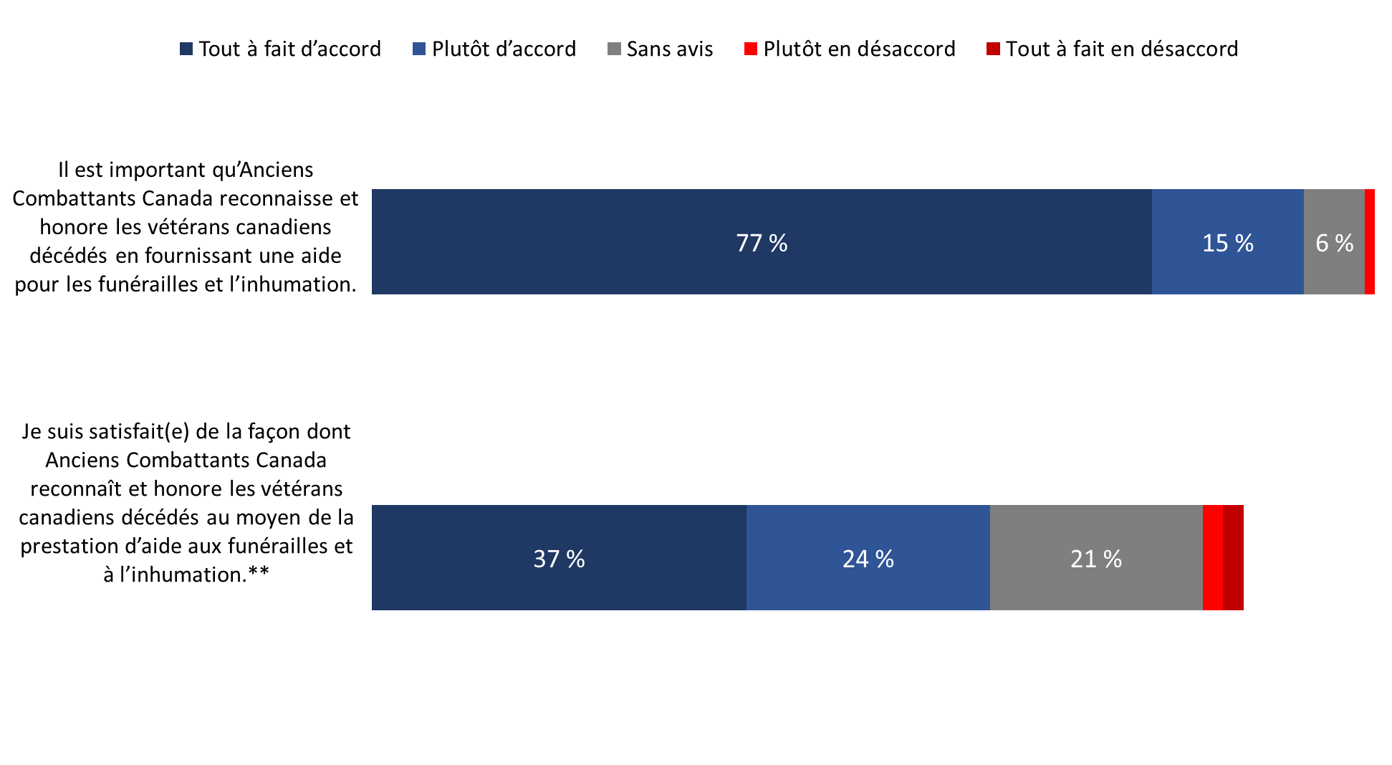
Les valeurs de 2 % ou moins ne sont pas indiquées dans le graphique.
Q7C/D : Anciens Combattants Canada a le mandat de présenter et d’entretenir des monuments, des cimetières ministériels et des stèles funéraires, de même que d’offrir une aide pour les funérailles et l’inhumation aux vétérans canadiens décédés. Veuillez me dire dans quelle mesure vous êtes d’accord ou en désaccord avec chacun des énoncés suivants... Base : tous les répondants; 2022 : n = 1 002. NSP/AR : 1 % - 13 %.
**Formulation modifiée en 2022.

Les personnes suivantes étaient plus susceptibles d’être satisfaites de l’aide apportée par ACC aux funérailles et à l’inhumation : celles de la Colombie-Britannique (69 %) et du Canada atlantique (69 %) comparativement à celles du Québec (54 %); les moins de 25 ans (77 %) comparativement à 59 % des 25 à 44 ans et 57 % des 45 à 64 ans; et celles ayant fait des études secondaires ou ayant un niveau de scolarité moindre (75 %) par rapport aux diplômés collégiaux (58 %) et universitaires (55 %). Il n’y avait aucune différence entre les sous-groupes lorsque les Canadiens ont été interrogés sur l’importance de cette activité.

Les attitudes à l’égard de l’aide fournie par ACC pour les funérailles et l’inhumation sont positives et stables au fil du temps
Le taux de Canadiens convenant qu’il est important qu’ACC reconnaisse et honore les vétérans canadiens décédés en fournissant une aide pour les funérailles et l’inhumation est constant au fil du temps, passant de 91 % en 2016 à 92 % en 2022. La satisfaction à l’égard de la façon dont ACC reconnaît et honore les vétérans canadiens décédés en offrant une aide pour les funérailles et l’inhumation a augmenté de cinq points de pourcentage, passant de 56 % en 2020 à 61 % en 2022.

Figure 22 : Importance de fournir une aide aux funérailles et à l’inhumation (au fil du temps)

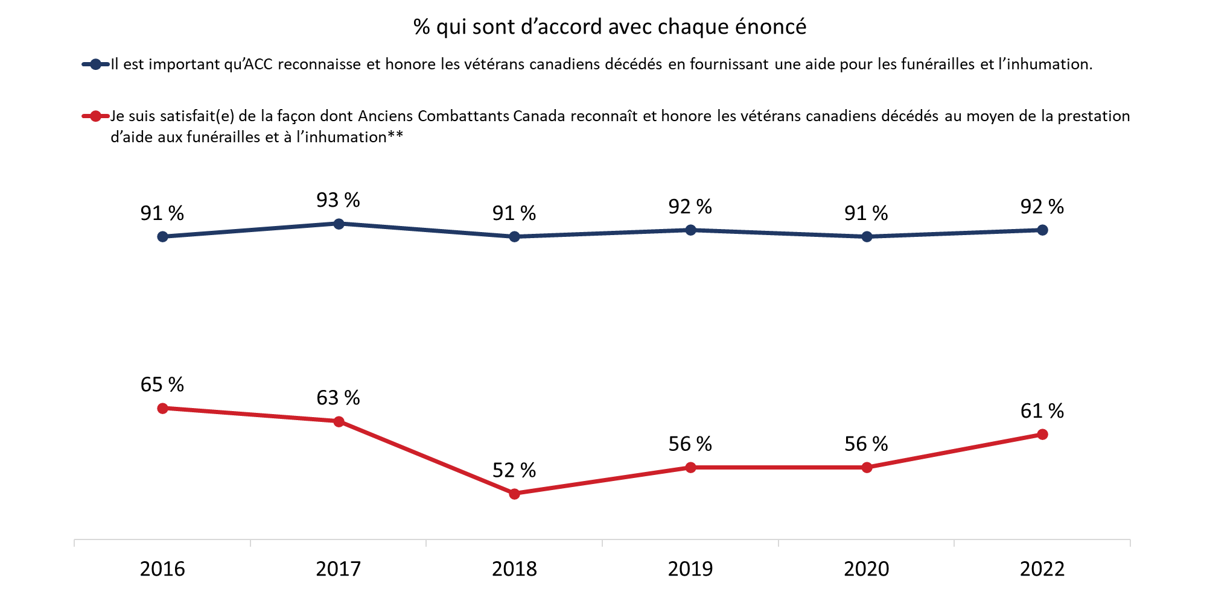

Q7C/D : Anciens Combattants Canada a le mandat de présenter et d’entretenir des monuments, des cimetières ministériels et des stèles funéraires, de même que d’offrir une aide pour les funérailles et l’inhumation aux vétérans canadiens décédés. Veuillez me dire dans quelle mesure vous êtes d’accord ou en désaccord avec chacun des énoncés suivants... Base : tous les répondants; 2022 : n = 1 002. NSP/AR : 1 % - 13 %.
**Formulation modifiée en 2022.

Reconnaissance des jalons militaires canadiens
La présente section examine les points de vue des Canadiens sur la reconnaissance des jalons militaires canadiens.

La plupart des Canadiens estiment qu’il est important pour le Canada de souligner les anniversaires militaires marquants.
La grande majorité des Canadiens estiment qu’il est important de souligner les anniversaires militaires marquants au Canada : 94 % attribuent de l’importance aux anniversaires liés aux conflits militaires et 86 % attribuent de l’importance aux anniversaires liés aux efforts militaires déployés au Canada. En ce qui concerne le degré d’importance, près des deux tiers (64 %) ont déclaré qu’il était très important de souligner les anniversaires liés aux conflits militaires, alors qu’ils sont moins nombreux (46 %) à être de cet avis pour les anniversaires liés aux efforts militaires déployés au Canada.

Avant de répondre à cette question, les répondants ont été informés que les anniversaires suivants ont eu lieu en 2022 : le 80e anniversaire du raid sur Dieppe au cours de la Seconde Guerre mondiale et le 105e anniversaire de la bataille de la crête de Vimy au cours de la Première Guerre mondiale; et le 25e anniversaire des inondations de la rivière Rouge au Manitoba.

Figure 23 : Importance de souligner les jalons militaires

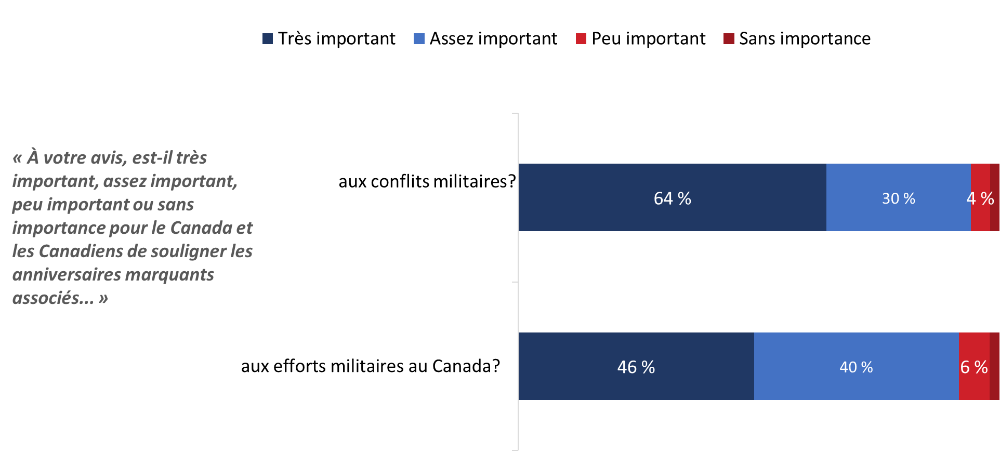

*Les valeurs de 2 % ou moins ne sont pas indiquées dans le graphique.
Q8A : En 2022, le Canada a souligné le 80e anniversaire du raid sur Dieppe de la Seconde Guerre mondiale et le 105e anniversaire de la bataille de la crête de Vimy de la Première Guerre mondiale. À votre avis, est-il très important, assez important, peu important ou sans importance pour le Canada et les Canadiens de souligner les anniversaires marquants associés aux conflits militaires? Base : ÉCHANTILLON FRACTIONNÉ; 2022 : n = 501. NSP/AR : < 1 %
Q8B : En 2022, le Canada a souligné le 25e anniversaire des inondations de la rivière Rouge au Manitoba. À votre avis, est-il très important, assez important, peu important ou sans importance pour le Canada et les Canadiens de souligner les anniversaires marquants associés aux efforts militaires déployés au Canada?
Base : ÉCHANTILLON FRACTIONNÉ; 2022 : n = 501. NSP/AR : 5 %.

Les Québécois (86 %) étaient moins susceptibles que ceux vivant au Canada atlantique (98 %), en Ontario (98 %) ou dans les Prairies (97 %) de dire qu’il est important de souligner les anniversaires marquants associés aux conflits militaires. Par ailleurs, les vétérans, les membres des Forces armées canadiennes (FAC) et ceux qui connaissent personnellement un vétéran (97 %) étaient plus susceptibles que les autres Canadiens (91 %) de penser qu’il est important de souligner ces types d’anniversaires militaires. Il n’y avait aucune différence entre les sous-groupes lorsque les Canadiens ont été interrogés sur les anniversaires liés aux efforts militaires déployés au Canada.

Un soutien fort et généralisé à la reconnaissance des contributions des vétérans et de ceux qui ont servi le Canada lors d’opérations plus récentes.
Plus de neuf Canadiens sur dix (95 %) ont déclaré qu’il est important de souligner les contributions des vétérans et du personnel militaire qui ont servi le Canada dans le cadre d’opérations plus récentes, comme la mission du Canada en Afghanistan, les efforts humanitaires et les opérations de soutien de la paix dans le monde.

Figure 24 : Attitudes à l’égard des conflits récents

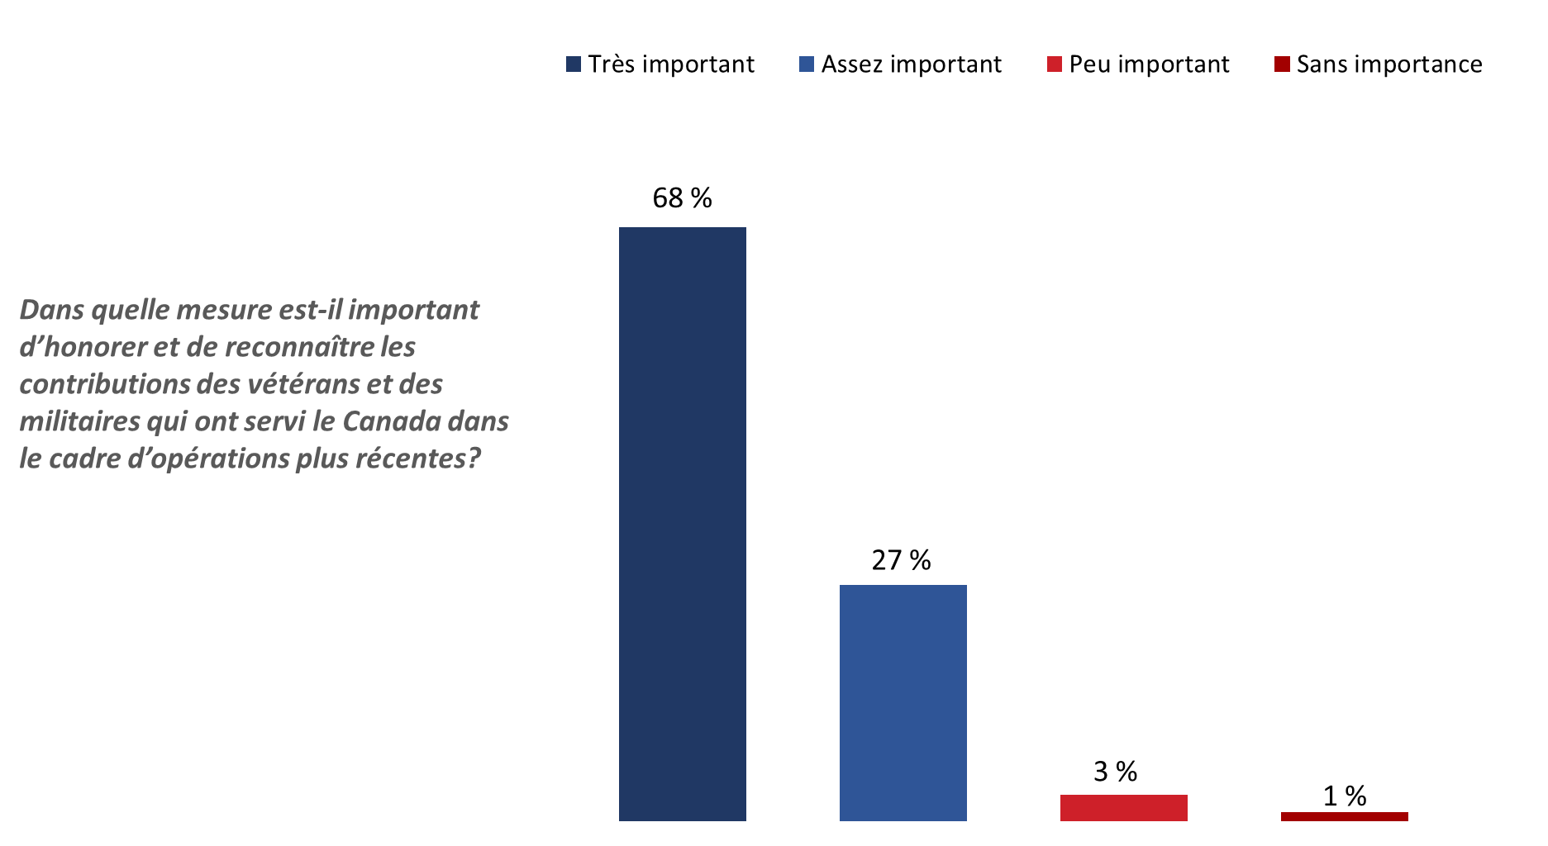
Q9 : Dans quelle mesure est-il important d’honorer et de reconnaître les contributions des vétérans et des militaires qui ont servi le Canada dans le cadre d’opérations plus récentes, p. ex., la mission canadienne en Afghanistan, les efforts humanitaires et les opérations de soutien de la paix dans le monde?
Base : tous les répondants; 2022 : n = 1 002. NSP/AR : 1 %

Les groupes de Canadiens suivants étaient plus susceptibles de considérer cette question comme très importante : ceux des provinces de l’Atlantique (69 %), de l’Ontario (74 %) et des Prairies (74 %) comparativement à ceux du Québec (56 %); les Canadiens âgés de 65 ans et plus (73 %) comparativement à ceux de moins de 25 ans (69 %); ceux qui ont fait des études de niveau secondaire ou inférieur (76 %); et les vétérans, les membres des FAC et ceux qui connaissent un vétéran (76 %).

Annexe

1. Spécifications techniques
Voici des précisions concernant le sondage :

- Un sondage téléphonique par composition aléatoire de 14 minutes a été réalisé auprès de 1 002 résidents canadiens âgés d’au moins 16 ans pendant la période du 15 au 24 novembre 2022.
- En qualité de sous-traitant de Phoenix SPI, la société Elemental Data Collection Inc. (EDCI) s’est chargée de la collecte des données.
- Le questionnaire a fait l’objet d’un essai préliminaire avant que l’étude sur le terrain ne soit menée pour s’assurer qu’il permette bel et bien de mesurer ce que l’on souhaitait mesurer et que les répondants comprennent bien les questions.
- Le sondage s’est fondé sur une conception double faisant appel à des échantillons chevauchants (téléphonie conventionnelle et cellulaire) afin de réduire autant que possible les erreurs relatives au champ couvert. Le même processus de sélection aléatoire a été utilisé pour l’échantillon de téléphonie conventionnelle et cellulaire, afin de garantir l’intégrité de l’échantillon probabiliste. Cinquante pour cent des entrevues ont été réalisées à l’aide de l’échantillon de téléphonie conventionnelle et 50 % à l’aide de l’échantillon de téléphonie cellulaire.
- La base de sondage était disproportionnée géographiquement afin d’améliorer la précision des résultats régionaux. La répartition sans pondération des sondages réalisés est la suivante :
Strate | Entrevues effectuées
Atlantique | 100
Québec | 302
Ontario | 350
Prairies (y compris le Nunavut et les Territoires du Nord-Ouest) | 150
Colombie-Britannique (y compris le territoire du Yukon) | 100
Total | 1 002
- Pour un échantillon de cette taille, les résultats globaux peuvent être tenus pour exacts dans une marge de ±3,3 %, 19 fois sur 20 (la marge d’erreur a été rajustée de façon à tenir compte de l’échantillonnage disproportionné géographiquement).
- Le tableau suivant présente des informations sur la répartition des appels pour ce sondage et le calcul du taux de réponse :
 | Total | Ligne terrestre | Cellulaire
Nombre total de tentatives | 67 807 | 21 794 | 46 013
Répondants non admissibles – non valides | 34 934 | 8 956 | 25 978
Non résolu (NR) | 19 509 | 6 508 | 13 001
Aucune réponse/répondeur | 19 509 | 6 508 | 13 001
Répondants potentiels – unités non répondantes (UNR) | 12 296 | 5 808 | 6 488
Barrière linguistique | 223 | 108 | 115
Incapable de répondre au questionnaire (maladie/décès) | 115 | 84 | 31
Rappel (répondant non disponible) | 986 | 301 | 685
Refus | 10 782 | 5 229 | 5 553
Fin de l’appel | 190 | 86 | 104
Répondants potentiels – unités répondantes (UR) | 1 068 | 522 | 546
Entrevue réalisée | 1 002 | 500 | 502
Non admissible – travail | 50 | 22 | 28
Non admissible – âge | 16 | 0 | 16
- Le taux global de réponse a été de 3 % (4 % pour l’échantillon de téléphonie conventionnelle et 3 % pour l’échantillon de téléphonie cellulaire). La formule pour calculer le taux de réponse est la suivante : [P=P/(NR+RP+P)]. Ainsi, le taux de réponse correspond au nombre de participants [P], divisé par le nombre de cas non résolus [NR] plus le nombre de répondants potentiels non participants [RP] – ménages et répondants combinés – plus le nombre de participants [P].
- Les données du sondage ont été pondérées en fonction de la région, de l’âge, et du genre, à partir des données sur la population provenant du Recensement de 2021 de Statistique Canada. Les pondérations corrigent l’échantillonnage régional disproportionné. On a attribué une pondération neutre à tout répondant qui refusait de donner son âge, afin de ne pas fausser les proportions. Les proportions pondérées et non pondérées pour les variables utilisées dans le calcul des pondérations sont présentées dans le tableau ci-dessous :

 | Sans pondération | Pondération
Base | n = 1 002 | n = 1 002
Région
Canada atlantique | 100 | 65
Québec | 302 | 235
Ontario | 350 | 390
Prairies* | 150 | 175
Colombie-Britannique** | 100 | 136
Âge
Moins de 25 ans | 46 | 114
25 à 44 ans | 207 | 295
45 à 64 ans | 305 | 296
65 ans ou plus | 358 | 210
Identité de genre
Homme | 470 | 480
Femme | 522 | 511
Autre | - | -
*Comprend le Nunavut et les Territoires du Nord-Ouest.
**Comprend le territoire du Yukon.
- On a procédé à une analyse des non-réponses pour évaluer le risque de biais de non-réponse. L’absence de réponse au sondage peut introduire un biais dans les résultats lorsqu’il y a des différences systématiques entre les répondants et les non-répondants. L’échantillon du sondage diffère de manière plus significative de la population en général sur le plan de l’âge (comme c’est souvent le cas avec les sondages menés auprès de la population en général). Les Canadiens de moins de 45 ans étaient sous-représentés dans l’échantillon du sondage et ceux de 65 ans et plus étaient surreprésentés dans l’échantillon du sondage. On a appliqué des facteurs de pondération afin de corriger cette divergence entre les proportions de l’échantillon et de la population. Pour estimer l’importance du biais introduit dans les résultats du sondage, on a comparé les résultats non pondérés et pondérés selon l’âge pour la Q2 : dans quelle mesure est-il important que la Semaine des vétérans ait lieu chaque année? L’analyse indique que le biais lié à l’âge n’a eu pratiquement aucune incidence sur les estimations du sondage.

2. Questionnaire

Bonjour, je m’appelle . Je vous appelle au nom de Phoenix, un cabinet de recherche sur l’opinion publique. Nous réalisons un sondage pour le compte du gouvernement du Canada afin d’aborder des enjeux d’intérêt pour la population canadienne. Préférez-vous continuer en anglais ou en français? / Would you prefer to continue in English or French?

Il vous faudra environ dix minutes pour répondre au sondage. Votre participation est volontaire et totalement confidentielle. Vos réponses resteront anonymes. Si vous indiquez que vous ne souhaitez plus y participer, les réponses au sondage que vous avez déjà fournies seront supprimées. Si vous choisissez de participer au sondage, tous les renseignements que vous fournirez seront gérés selon les exigences de la Loi sur la protection des renseignements personnels, la Loi sur l’accès à l’information, ainsi que toute autre mesure législative pertinente.

[REMARQUE CONCERNANT L’ACCESSIBILITÉ : Si une autre méthode de participation au sondage est nécessaire, proposez-la aux répondants.]

Échantillon par téléphone cellulaire : sauter A et passer à CS1.
- J’aimerais parler avec quelqu’un qui habite dans votre foyer et qui a 16 ans ou plus. Est-ce que c’est votre cas?

Oui |  | CONTINUER
Non |  | DEMANDER À PARLER AVEC LA PERSONNE ADMISSIBLE,  PUIS RÉPÉTER L’INTRO
Refus (volontaire) |  | REMERCIER ET METTRE FIN

Échantillon par téléphone cellulaire seulement :
CS1. Est-ce que je vous ai appelé(e) sur votre téléphone cellulaire?

Oui | CONTINUER
Non | PASSER À B

CS2. Est-ce que vous avez 16 ans ou plus?

Oui | CONTINUER
Non | REMERCIER ET METTRE FIN

CS3. Êtes-vous dans un endroit où vous pouvez parler au téléphone et répondre à mes questions sans danger?

Oui | PASSER À B
Non | CONTINUER

CS4. À quel moment serait-il convenable de vous rappeler?

Fixer un rendez-vous, si possible (jour/heure) : _______________

Question pour tous :
- Est-ce que quelqu’un vivant avec vous ou vous-même travaillez dans l’un ou l’autre des domaines suivants? [LIRE LA LISTE]

La publicité ou les études de marché | REMERCIER ET METTRE FIN
Les médias (télévision, radio, journaux) | REMERCIER ET METTRE FIN
En tant qu’un(e) représentant(e) élu(e) | REMERCIER ET METTRE FIN
CEUX QUI APPARTIENNENT AUX CATÉGORIES CI-DESSUS NE SONT PAS ADMISSIBLES. DITES-LEUR : Merci de votre intérêt à l’égard de ce sondage. Malheureusement, vous ne répondez pas aux critères d’admissibilité.

- Quelle est votre année de naissance?

Inscrire l’année : ____________

Notes de programmation et notes pour l’intervieweur :

- Si le/la répondant(e) s’interroge quant à la légitimité du sondage, l’inviter à utiliser le Service de vérification des recherches du Conseil de recherche et d’intelligence marketing canadien à l’adresse

https://www.canadianresearchinsightscouncil.ca/rvs/home/?lang=fr.

Le numéro de ce projet est le suivant : 20221103-ph855.

- Si le/la répondant(e) exprime des préoccupations au sujet de la confidentialité de ses renseignements, réitérer que sa participation au sondage est volontaire et entièrement confidentielle, et que toutes les réponses demeureront anonymes. Rappelez-lui également que s’il (ou elle) ne souhaite plus participer au sondage, toutes les réponses fournies jusqu’à maintenant seront supprimées. Toute l’information recueillie sera gérée selon les exigences de la Loi sur la protection des renseignements personnels, la Loi sur l’accès à l’information, ainsi que toute autre mesure législative pertinente.

- Si le/la répondant(e) vous interroge au sujet de la Liste nationale des numéros de télécommunication exclus, dites-leur :

Les appels qui sont faits pour les besoins d’études de marché ou de sondages ne sont pas considérés comme des appels de télémarketing. Les organismes qui font ce type d’appels ne sont pas tenus de s’inscrire à la Liste nationale de numéros de télécommunication exclus. Pour plus d’information sur la liste nationale de numéros exclus, vous pouvez composer sans frais le 1 866 580­3625.

- Révéler le nom du ministère client qui a commandé le sondage à la fin du questionnaire seulement, si le/la répondant(e) le demande – Anciens Combattants Canada (ACC).

- Sauf indication contraire, toutes les questions du sondage permettent le choix de réponse « Ne sait pas/aucune réponse ».

- Les questions de suivi sont désignées comme suit : T20 = les données de référence les plus récentes datent de 2020.

- À la question de savoir où et quand le/la répondant(e) pourra consulter les résultats, lui indiquer que le rapport sera déposé auprès de Bibliothèque et Archives Canada (BAC) dans les six mois suivant la fin de la collecte de données. Voici l’adresse du site Web de BAC : www.lac-bac.gc.ca.

- Anciens Combattants Canada mène deux sondages distincts au cours du mois de novembre. L’autre sondage porte sur les souvenirs d’une récente campagne de publicité sur le souvenir parrainée par le gouvernement du Canada. Si, à tout moment au cours de l’entrevue, un(e) répondant(e) indique qu’il/elle a déjà répondu à un sondage sur le Souvenir, lui signaler que deux sondages sont en cours au sujet du Souvenir à l’heure actuelle. Excusez-vous pour les inconvénients, remerciez-le/la pour sa volonté de participer, et confirmez qu’il/elle veut poursuivre l’entrevue.

- Le sondage peut être fourni en format électronique à tous ceux qui ont besoin d’un format de rechange pour y participer.
QUESTION POUR TOUS :
- Avez-vous déjà entendu parler… [LIRE LES ÉLÉMENTS]?

- de la Semaine des vétérans T20
- du jour du Souvenir

Oui
Non
[NE PAS LIRE] Ne sait pas/Refus

LIRE CETTE DESCRIPTION À TOUS LES RÉPONDANTS :
La Semaine des vétérans a lieu du 5 au 11 novembre de chaque année, à l’approche du jour du Souvenir. Pendant celle-ci, des cérémonies et des événements commémoratifs ont lieu d’un bout à l’autre du pays pour souligner le personnel militaire du Canada et ceux et celles morts au combat. MODIFIÉE 2022

2A. Selon une échelle de 1 à 5, où 1 signifie sans importance, 5, très important, et 3, ni important ni sans importance, à votre avis, dans quelle mesure est-il important que la Semaine des vétérans ait lieu chaque année? T20

Sans importance
Peu important
Ni important ni sans importance
Assez important
Très important

QUESTION POUR LES RÉPONDANTS AYANT RÉPONDU « TRÈS/ASSEZ IMPORTANT » :
2B. Et pourquoi dites-vous qu’il est important que la Semaine des vétérans ait lieu chaque année? [NE PAS LIRE LA LISTE; ACCEPTER JUSQU’À DEUX RÉPONSES; NE PAS CHERCHER À OBTENIR D’AUTRES PRÉCISIONS APRÈS LA PREMIÈRE RÉPONSE] T20

Pour honorer les vétérans et ceux qui sont morts en service/par respect pour eux
Afin que les gens se souviennent des sacrifices qu’ils ont consentis
Pour reconnaître leur contribution au chapitre de notre liberté/notre sécurité/notre paix
Les vétérans se sont battus pour notre pays/ils ont servi notre pays
Pour reconnaître leur service/leurs accomplissements
Un membre de ma famille est un vétéran/je suis un vétéran
Le Canada ne serait pas le pays que nous connaissons aujourd’hui/je ne serais pas ici si ce n’était des vétérans
Afin que les enfants puissent en comprendre/en apprendre l’importance
Bonne idée/il est bon de se souvenir
Nous le leur devons/ils méritent notre reconnaissance
C’est une partie de notre patrimoine/de notre histoire
De nombreux soldats sont morts dans les guerres passées
Pour éviter que nous répétions d’anciennes erreurs
Il ne faut pas/on ne peut pas oublier
Il y a de moins en moins de vétérans/il faut que leur histoire soit racontée
J’y crois/c’est important de le faire
Par tradition/habitude/nous le faisons tous les ans
Nous oblige à examiner la guerre
Autre. Préciser : __________________________
Rien/pas de raison particulière

QUESTION POUR LES RÉPONDANTS AYANT RÉPONDU « PEU IMPORTANT/SANS IMPORTANCE » :
2C. Et pourquoi dites-vous qu’il n’est pas important que la Semaine des vétérans ait lieu chaque année? [NE PAS LIRE LA LISTE; ACCEPTER JUSQU’À DEUX RÉPONSES; NE PAS CHERCHER À OBTENIR D’AUTRES PRÉCISIONS APRÈS LA PREMIÈRE RÉPONSE] T20

Je n’en ai jamais entendu parler/je ne suis pas au courant
Ça ne me dit rien/ça n’a aucune importance pour moi, personnellement
Nous avons déjà le jour du Souvenir/une semaine, c’est trop long
Ce sont des choses du passé/il faudrait se concentrer sur le présent
Nous ne devrions pas célébrer la guerre/nous devrions nous concentrer sur la paix
Je n’ai pas de proches qui sont vétérans/je ne connais pas de militaires
Trop cher/c’est de l’argent gaspillé
Ravive d’anciennes plaies/de tristes souvenirs
D’autres enjeux/préoccupations ont plus d’importance
La plupart des vétérans sont décédés/il reste très peu de vétérans
Je ne sais pas quelles activités font partie de la Semaine des vétérans
COVID-19/la pandémie (mentions générales)
Autre. Préciser : __________________________
Rien/pas de raison particulière

QUESTION POUR LES RÉPONDANTS AYANT RÉPONDU « NI IMPORTANT NI SANS IMPORTANCE » :
2D. Et pourquoi dites-vous qu’il n’est ni important ni sans importance que la Semaine des vétérans ait lieu chaque année? [NE PAS LIRE LA LISTE; ACCEPTER JUSQU’À DEUX RÉPONSES; NE PAS CHERCHER À OBTENIR D’AUTRES PRÉCISIONS APRÈS LA PREMIÈRE RÉPONSE] T20

Je n’en ai jamais entendu parler/je ne suis pas au courant
Ça ne me dit rien/ça n’a aucune importance pour moi, personnellement
Nous avons déjà le jour du Souvenir/une semaine, c’est trop long
Je n’ai pas de proches qui sont vétérans/je ne connais pas de militaires
Nous ne devrions pas célébrer la guerre/nous devrions nous concentrer sur la paix
Ce sont des choses du passé/il faudrait se concentrer sur le présent
Je ne sais pas quelles activités font partie de la Semaine des vétérans
D’autres enjeux/préoccupations ont plus d’importance
La plupart des vétérans sont décédés/il reste très peu de vétérans
Il faudrait une cérémonie à caractère plus privé/qui aurait lieu moins souvent (pour ne pas exagérer)
COVID-19/la pandémie (mentions générales)
Autre. Préciser : __________________________
Rien/pas de raison particulière

QUESTION POUR TOUS :
3A. Est-ce que vous ou des membres de votre famille proche avez participé à des activités de la Semaine des vétérans cette année, qui comprend le jour du Souvenir? T20; MODIFIÉE 2022

Oui
Non
Je ne sais pas

QUESTION POUR LES RÉPONDANTS AYANT RÉPONDU « OUI » :
3B. Et pourquoi est-ce que vous ou des membres de votre famille proche avez pris part à la Semaine des vétérans, qui comprend le jour du Souvenir? [NE PAS LIRE LA LISTE; ACCEPTER JUSQU’À DEUX RÉPONSES; NE PAS CHERCHER À OBTENIR D’AUTRES PRÉCISIONS APRÈS LA PREMIÈRE RÉPONSE] T20; MODIFIÉE EN 2022

Un membre de ma famille est un vétéran/je suis un vétéran
Pour honorer les vétérans et ceux qui sont morts en service/par respect pour eux
Je connais/j’ai dans ma famille quelqu’un qui fait partie des forces armées/je fais actuellement partie des forces armées
Afin que les gens se souviennent des sacrifices qu’ils ont consentis
J’y crois/c’est important de le faire
Afin que les enfants puissent en comprendre/en apprendre l’importance
Pour reconnaître leur contribution au chapitre de notre liberté/notre sécurité/notre paix
J’ai participé/quelqu’un que je connais a participé à des événements
Pour reconnaître leur service/leurs accomplissements
Les vétérans se sont battus pour notre pays/ils ont servi notre pays
Le Canada ne serait pas le pays que nous connaissons aujourd’hui/je ne serais pas ici si ce n’était des vétérans
Pour appuyer nos troupes (du passé et/ou d’aujourd’hui)
Bonne idée/il est bon de se souvenir
Faire preuve de fierté (nationale)
Autre. Préciser : __________________________
Rien/pas de raison particulière

QUESTION POUR LES RÉPONDANTS AYANT RÉPONDU « NON » :
3C. Et pourquoi est-ce que vous ou des membres de votre famille proche n’avez pas pris part à la Semaine des vétérans, qui comprend le jour du Souvenir? [NE PAS LIRE LA LISTE; ACCEPTER JUSQU’À DEUX RÉPONSES; NE PAS CHERCHER À OBTENIR D’AUTRES PRÉCISIONS APRÈS LA PREMIÈRE RÉPONSE] T20; MODIFIÉE EN 2022

Je n’en ai jamais entendu parler/je ne suis pas au courant
Trop occupé(e)/pas le temps de participer
Je n’ai pas de proches qui sont vétérans/je ne connais pas de militaires
Je devais travailler/je n’étais pas disponible
Ça ne me dit rien/ça n’a aucune importance pour moi, personnellement
Dans ma région, il n’y a pas d’activités dans le cadre de la Semaine des vétérans
Pas l’occasion/la possibilité/la chance de participer
Je ne sais pas quelles activités font partie de la Semaine des vétérans
Je participe aux activités du jour du Souvenir/j’observe le jour du Souvenir seulement
Nous avons déjà le jour du Souvenir/une semaine, c’est trop long
C’est impossible à cause de raisons de santé/parce que je suis âgé(e)
Je n’ai pas de famille à proximité
Je suis un(e) immigrant(e)
Nous ne devrions pas célébrer la guerre/nous devrions nous concentrer sur la paix
Je me souviens en portant un coquelicot
Restrictions liées à la COVID-19 dans ma région/mal à l’aise pour participer en personne en raison de la COVID-19
Autre. Préciser : __________________________
Rien/pas de raison particulière

QUESTION POUR TOUS :
4. Est-ce que vous ou des membres de votre famille proche avez fait l’une ou l’autre des choses suivantes au cours de la Semaine des vétérans cette année? [LIRE LA LISTE; ACCEPTER OUI/NON POUR CHAQUE ÉLÉMENT] T20-B=NOUVELLE

- Porter un coquelicot.*
- Participer sur les médias sociaux en affichant un coquelicot ou un autre symbole commémoratif, en faisant des commentaires sur les messages commémoratifs ou en partageant des histoires.*
- Participer à une cérémonie du jour du Souvenir de 2022 dans votre collectivité.*
- Regarder une cérémonie virtuelle ou en ligne du jour du Souvenir de 2022.*
- Regarder une cérémonie du jour du Souvenir de 2022 à la télévision.*
- Observer un moment de silence.*

*SI LE/LA RÉPONDANT(E) A RÉPONDU PAR NON À LA Q3, MAIS A PARTICIPÉ À L’UNE DE CES ACTIVITÉS, RECODER EN REMPLAÇANT « NON » PAR « OUI ».

5. Veuillez maintenant songer aux façons de reconnaître les accomplissements et les sacrifices consentis par des Canadiens en temps de guerre et dans le cadre des opérations de maintien de la paix. Veuillez indiquer la priorité que le gouvernement du Canada devrait accorder à chacune des initiatives suivantes dans le contexte du Souvenir. Veuillez répondre sur une échelle de 1 à 5, où 1 signifie sans importance, 5, très important, et 3, ni important ni sans importance. [LIRE LA LISTE; OBTENIR UNE RÉPONSE POUR CHAQUE ÉLÉMENT] T20

- Fournir du matériel éducatif aux écoles
- Appuyer et organiser des activités commémoratives [ÉCHANTILLON FRACTIONNÉ : 50 % au Canada/50 % à l’extérieur du Canada]
- Créer des annonces liées à la commémoration
- Offrir du financement pour des projets commémoratifs
- Fournir du matériel de promotion, comme des affiches et des épinglettes
- Afficher du contenu lié à la commémoration sur les médias sociaux
- Créer des cérémonies de commémoration virtuelles ou en ligne
6. Veuillez me dire dans quelle mesure vous êtes d’accord ou en désaccord avec chacun des énoncés suivants, sur une échelle de 1 à 5, où 1 signifie tout à fait en désaccord, 5, tout à fait d’accord, et 3, ni en accord ni en désaccord. [LIRE LA LISTE; OBTENIR UNE RÉPONSE POUR CHAQUE ÉLÉMENT] T20 – A ET B MODIFIÉES EN 2022.

    - Je suis fier/fière du rôle que les Forces armées canadiennes ont joué pendant les Première et Seconde Guerres mondiales et la guerre de Corée.
    - Les vétérans du Canada et ceux qui sont morts en service ont grandement contribué à notre pays.
    - Il faudrait reconnaître les services que les vétérans canadiens et ceux qui sont morts en service ont rendus pour le Canada.
    - Je fais un effort pour manifester mon appréciation à ceux qui ont servi notre pays.
    - Le programme commémoratif d’Anciens Combattants Canada parvient efficacement à rendre hommage aux vétérans et à ceux qui sont morts en service, de même qu’à préserver le souvenir de leurs accomplissements et de leurs sacrifices.
    - La participation aux activités commémoratives aide à sensibiliser, et par le fait même à apprécier davantage l’importance des contributions des vétérans et de ceux qui sont morts en service.
    - Je suis fier/fière du rôle que les Forces armées canadiennes ont joué depuis la guerre de Corée. Cela comprend la mission du Canada en Afghanistan, les opérations de soutien de la paix, les missions d’aide humanitaire et les efforts de secours en cas de catastrophe au Canada et dans le monde. *TOUJOURS DEMANDER APRÈS B.

7. Anciens Combattants Canada a le mandat de présenter et d’entretenir certains monuments, cimetières et stèles funéraires, ainsi que de fournir une aide aux funérailles et à l’inhumation pour les vétérans canadiens décédés. Veuillez me dire dans quelle mesure vous êtes d’accord ou en désaccord avec chacun des énoncés suivants, à l’aide d’une échelle de 1 à 5, où 1 signifie tout à fait en désaccord, et 5, tout à fait d’accord. T20

- Il est important qu’Anciens Combattants Canada reconnaisse et honore les vétérans canadiens ainsi que ceux et celles qui sont décédés dans l’exercice de leurs fonctions par la présentation et l’entretien de monuments, de cimetières et de stèles funéraires.
- Je suis satisfait(e) de la façon dont Anciens Combattants Canada reconnaît et honore les vétérans canadiens et ceux et celles qui sont décédés dans l’exercice de leurs fonctions par la présentation et l’entretien de monuments, cimetières et stèles funéraires.
- Il est important qu’Anciens Combattants Canada reconnaisse et honore les vétérans canadiens décédés en fournissant une aide pour les funérailles et l’inhumation.
- Je suis satisfait(e) de la façon dont Anciens Combattants Canada reconnaît et honore les vétérans canadiens décédés au moyen de la prestation d’aide aux funérailles et à l’inhumation.

[ÉCHANTILLON DIVISÉ POUR LA Q8 : 50 % des répondants répondent à la question Q8a et 50 % à la question Q8b].

8A. En 2022, le Canada a souligné le 80e anniversaire du raid sur Dieppe de la Seconde Guerre mondiale et le 105e anniversaire de la bataille de la crête de Vimy de la Première Guerre mondiale. À votre avis, est-il très important, assez important, peu important ou sans importance pour le Canada et les Canadiens de souligner les anniversaires marquants associés aux conflits militaires?

Sans importance
Peu important
Assez important
Très important

8B. En 2022, le Canada a souligné le 25e anniversaire des inondations de la rivière Rouge au Manitoba. À votre avis, est-il très important, assez important, peu important ou sans importance pour le Canada et les Canadiens de souligner les anniversaires marquants associés aux efforts militaires déployés au Canada?

Sans importance
Peu important
Assez important
Très important

QUESTION POUR TOUS :
9. Dans quelle mesure est-il important d’honorer et de reconnaître les contributions des vétérans et des militaires qui ont servi le Canada dans le cadre d’opérations plus récentes, p. ex., la mission du Canada en Afghanistan, les efforts humanitaires et les opérations de soutien de la paix dans le monde? Est-ce très important, assez important, peu important ou sans importance?

Sans importance
Peu important
Assez important
Très important
Les dernières questions serviront seulement à des fins de classification.

10. Quelle langue parlez-vous le plus souvent à la maison? [LIRE LA LISTE; ACCEPTER TOUTES LES RÉPONSES QUI S’APPLIQUENT]

Anglais
Français
Autre
[NE PAS LIRE] Préfère ne pas répondre

11. Êtes-vous né(e) au Canada?

Oui
Non [CODER COMME IMMIGRANT DE PREMIÈRE GÉNÉRATION]
[NE PAS LIRE] Préfère ne pas répondre

11B. [SI LE RÉPONDANT A RÉPONDU NON À LA Q11] En quelle année êtes-vous venu vivre au Canada pour la première fois?

Inscrire l’année : [4 chiffres] [S’IL S’AGIT D’IL Y A MOINS DE 5 ANS, CODER COMME NOUVEAU VENU]
[NE PAS LIRE] Ne sait pas/préfère ne pas répondre

12. À quelle identité de genre vous identifiez-vous? [LIRE LA LISTE]

Femme
Homme
Non binaire
[NE PAS LIRE] Préfère ne pas répondre

13. Vous identifiez-vous à l’un des groupes ci-dessous? [LIRE LA LISTE; ACCEPTER TOUTES LES RÉPONSES QUI S’APPLIQUENT]

Autochtones
Minorités visibles
Communauté 2ELGBTQ+
[NE PAS LIRE] Aucune de ces réponses
[NE PAS LIRE] Préfère ne pas répondre

14. Quel est le plus haut niveau de scolarité que vous avez complété? [LIRE LA LISTE]

8e année ou moins*
Études secondaires non terminées
Diplôme d’études secondaires ou l’équivalent
Apprentissage enregistré, diplôme ou certificat d’une école de métiers
Collège, CEGEP, certificat ou diplôme non universitaire
Certificat ou diplôme universitaire inférieur au baccalauréat
Baccalauréat
Diplôme d’études supérieures au baccalauréat
[NE PAS LIRE] Préfère ne pas répondre

*AU QUÉBEC, VEUILLEZ REMPLACER PAR : Niveau de secondaire 2 ou moins

15. Dans quelle échelle salariale se trouvait votre revenu familial total pour 2021, c’est-à-dire le total des revenus avant impôts de toutes les personnes habitant avec vous? Veuillez m’arrêter quand c’est le bon montant. Est-ce que c’est...? [LIRE LA LISTE]

Moins de 20 000 $
De 20 000 $ à moins de 40 000 $
De 40 000 $ à moins de 60 000 $
De 60 000 $ à moins de 80 000 $
De 80 000 $ à moins de 100 000 $
De 100 000 $ à moins de 150 000 $
150 000 $ et plus
[NE PAS LIRE] Préfère ne pas répondre

16. Êtes-vous...? [LIRE LA LISTE; RETENIR UNE SEULE RÉPONSE.]

membre des Forces armées canadiennes
vétéran des Forces armées canadiennes
un(e) ami(e) ou un membre de la famille d’un vétéran
un(e) ami(e) ou un membre de la famille d’un membre actuellement en service dans les Forces armées canadiennes
[NE PAS LIRE] Aucune de ces réponses
[NE PAS LIRE] Préfère ne pas répondre

Voilà qui met fin au sondage. Merci beaucoup pour vos précieuses observations,
elles seront très utiles.

INSCRIRE SELON LES OBSERVATIONS :
PROVINCE/RÉGION
LANGUE DE L’ENTREVUE

Une erreur de couverture se produit lorsque tous les segments de la population cible ne sont pas inclus dans la base de sondage. Si seules les lignes terrestres étaient incluses dans la base de sondage de ce sondage, les Canadiens qui n’ont qu’un téléphone cellulaire n’auraient pas la possibilité de participer au sondage. Par conséquent, les résultats du sondage ne refléteraient que les opinions des Canadiens qui ont une ligne terrestre dans leur ménage.
Les résultats suggèrent que plus une personne a résidé longtemps au Canada, plus elle est susceptible d’avoir entendu parler de la Semaine des vétérans : 53 % des immigrants qui sont arrivés au Canada il y a six ans ou plus avaient entendu parler de la Semaine des vétérans, comparativement à 31 % des immigrants qui sont arrivés au Canada au cours des cinq dernières années.
Les résultats suggèrent que plus une personne a résidé longtemps au Canada, plus elle est susceptible d’avoir entendu parler du jour du Souvenir : 95 % des immigrants qui sont arrivés au Canada il y a six ans ou plus avaient entendu parler du jour du Souvenir, comparativement à 80 % des immigrants qui sont arrivés au Canada au cours des cinq dernières années.
Cette description a été modifiée cette année.
Ce sont des raisons spécifiques avancées par les répondants, qui ont ensuite été combinées pour créer les thèmes plus larges illustrés à la figure 4.
Étant donné la très petite taille de l’échantillon, un tableau de l’éventail complet des réponses n’est pas fourni. Ces réponses se trouvent dans les tableaux détaillés qui accompagnent ce rapport.
On n’a pas posé cette question aux répondants s’ils n’avaient pas initialement reconnu avoir participé à la Semaine des vétérans à la question 3 : Est-ce que vous ou des membres de votre famille proche avez pris part à des activités de la Semaine des vétérans cette année, y compris le jour du Souvenir?
En 2020, on a demandé aux répondants s’ils avaient participé à une activité liée à la commémoration sur les médias sociaux. Cette année, on leur a demandé s’ils avaient participé sur les médias sociaux en affichant un coquelicot ou un autre symbole commémoratif, en faisant des commentaires sur les messages commémoratifs ou en partageant des histoires.

